क्षेत्र, जिल्ला, विद्यालय, सामुदायिक सिकाइ केन्द्र तथा पालिकाको शिक्षा शाखाबाट भए गरेका अनुकरणीय तथा राम्रा अभ्यासहरुको सङ्गालो

परिचयः
क्षेत्रीय शिक्षा निर्देशनालयको पहलमा, जिल्ला शिक्षा कार्यालय हालको शिक्षा विकास तथा समन्वय इकाइको पहलमा, विद्यालयहरुको पहलमा, सामुदायिक सिकाइ केन्द्रहरुको पहलमा, पालिकाको शिक्षा शाखाको पहलमा र अन्य निकायको पहलमा शिक्षाको गुणस्तर अभिवृद्धि र शैक्षिक कार्यक्रमहरुमा सघाउ पुग्ने खालका अनुकरणीय र राम्रा अभ्यासहरुको संकलन, प्रकाशन, आदानप्रदान र अनुकरणका लागि प्रवोधिकरण गर्न आवस्यक भएकोले क्षेत्रीय शिक्षा निर्देशनालय धनकुटाले राम्रा अभ्यासहरुको आदानप्रदान कार्यक्रम सञ्चालन गरी सङ्कलन र प्रकाशनको काम गरेको छ । यसले शिक्षाको गुणस्तरमा सुधार गर्न चाहने व्यक्ति तथा संस्थाहरुलाई काम लाग्ने भएको कुरा विस्वास गरिएको छ ।

उद्देश्यः
- पूर्वाञ्चल क्षेत्रका जिल्ला, विद्यालय, सामुदायिक सिकाइ केन्द्र, पालिकाको शिक्षा शाखा तथा अन्य निकायबाट शिक्षाको गुणस्तर अभिवृद्धि र शिक्षण सिकाइमा सुधार गर्न सघाउ पुग्ने अनुकरणीय तथा राम्रा अभ्यासहरुको सङ्कलन र प्रकाशन गर्ने ।
- अनुकरणीय तथा राम्रा अभ्यासहरुको आदानप्रदानबाट अनुकरण गरी आफ्नो क्षेत्रमा कार्यान्वयन गर्न सकिने ।
- आफू र आफ्नो संस्थाको लागि उपयुक्त राम्रा अभ्यास छनोट गरी शिक्षण सिकाइमा सुधार गर्न टेवा पुग्ने ।
- सिकाइमा नयाँ तथा प्रवर्तनात्मक कार्य गर्न प्रोत्साहन तथा उत्प्रेरणा मिल्ने ।
- आफू र आफ्नो संस्थाबाट सम्पादन भएका अनुकरणीय तथा राम्रा अभ्यासहरु अन्य व्यक्ति तथा संस्थाहरुलाई अवगत गराउने ।

संकलन विधिः
- राम्रा अभ्यास आदानप्रदान कार्यक्रम सञ्चालन गरेर ।
- जिल्ला, विद्यालय, सामुदायिक सिकाइ केन्द्र, पालिकाको शिक्षा शाखा तथा अन्य निकायमा सम्पर्क गरी सङ्कलन गरेर ।
- ती निकायहरुमा अनुगमन, छलफल र अन्तरक्रिया गरेर ।
सूचनाको स्रोत तथा सामग्रीहरुः
- क्षेत्रीय शिक्षा निर्देशनालय, जिल्ला शिक्षा कार्यालय हालको शिक्षा विकास तथा समन्वय इकाइ, विद्यालय, सामुदायिक सिकाइ केन्द्र, पालिकाको शिक्षा शाखा तथा अन्य निकायहरुबाट प्राप्त सूचना, सामग्री र अभिलेखहरु ।

अनुकरणीय तथा राम्रा अभ्यासहरुः

क्षेत्रीय शिक्षा निर्देशनालय धनकुटाबाट आ.व.२०७४/७५ मा सम्पादन भएका राम्रा प्रयासहरुः
- का.मु. निर्देशक, नि. निर्देशक, उपनिर्देशक, शाखाअधिकृत, लेखाअधिकृत, नायव सुव्वा तथा अन्य पदाधिकारीहरुबाट सघन अनुगमन तथा सुपरीवेक्षण कार्यक्रम ।
- सघन अनुगमन तथा सुपरीवेक्षण कार्यक्रमबाट साविक जिल्ला शिक्षा कार्यालय हालको शिक्षा विकास तथा समन्वय इकाइ, सामुदायिक विद्यालय र सामुदायिक सिकाइ केन्द्रहरुको कार्यसम्पादन मूल्याङ्कन तथा प्रभावकारीता अध्ययन ।
- जिल्ला, विद्यालय, सामुदायिक सिकाइ केन्द्र तथा पालिकाको शिक्षा शाखाबाट भए गरेको अनुकरणीय राम्रा अभ्यासहरुको आदानप्रदान तथा अन्तरक्रिया कार्यक्रम सञ्चालन ।
- कार्यसम्पादन मूल्याङ्कन तथा प्रभावकारीता अध्ययन प्रतिवेदन, सामाजिक परीक्षण तथा लेखापरीक्षण प्रतिवेदन अनुगमन मूल्याङ्कन प्रतिवेदन, क्षेत्रीय शिक्षा निर्देशनालयले सम्पादन गरेका कार्यहरुको प्रतिवेदन जिल्लाका स्थानीय सरकारका पदाधिकारी, शिक्षा विकास तथा समन्वय इकाइ प्रमुख, पत्रकारहरु, शिक्षकका पेशागत संस्थाका पदाधिकारीहरु र अन्य सरोकारवालाहरुसमक्ष प्रवोधिकरण तथा सार्वजनिकीकरण ।
- पूर्वाञ्चलका १६ ‌ओटै जिल्लाका साविक जिल्ला शिक्षा अधिकारी, राष्ट्रिय परीक्षा वोर्डका क्षेत्रीय कार्यालय प्रमुखहरु, शैक्षिक तालिम केन्द्रका वरिष्ठ प्रशिक्षकहरु, विद्यालयका प्रधानाध्यापक तथा शिक्षकहरु, विद्यालय व्यवस्थापन समिति तथा शिक्षक अभिभावक संघका पदाधिकारीहरु, राष्ट्रिय अभिभावक संघका पदाधिकारीहरु, संस्थागत विद्यालयका पेशागत पदाधिकारीहरु र शिक्षकहरु, शिक्षा विभागका निर्देशकहरु र अन्य शिक्षासँग सम्वद्ध सरोकारवालाहरु सम्मिलित घुम्ती बैठक सञ्चालन गरी सघन अनुगमनको कार्यप्रगति तथा प्रतिवेदन सार्वजनिक गरी छलफल तथा अन्तरक्रियाबाट साझा सहमति अर्थात् निचोड निकालेको ।
- घुम्ती बैठकको निचोडबाट जिल्लाको विविध समस्या समाधान र कार्यसम्पादनमा सहजता र एकरुपता कायम गर्न प्रयास गरेको । घुम्ती बैठकको निचोड तपसिल बमोजिम रहेको छ ।

पूर्वाञ्चल विकास क्षेत्रमा सञ्चालित जिल्ला शिक्षा अधिकारीहरु¸ राष्ट्रिय परीक्षा बोर्डका प्रमुखहरु र तालिम केन्द्र प्रमुखहरुको गोष्ठीको निचोड र प्रतिबद्धता (मिति २०७४।६।२८ र २९¸ बिराटनगर)
- अनौपचारिक शिक्षाका कार्यक्रम र साक्षरता: साक्षर घोषणा नभएका जिल्लाले घोषणा गर्न सम्भाव्य सबै उपायहरु अवलम्बन गरी हदैसम्मको प्रयास गर्ने । अनौपचारिक शिक्षा तर्फका अन्य कार्यक्रमहरु स्थानीय तहहरुसँग समन्वय गरी व्यबस्थित रुपमा सन्चालन गर्ने ।
- शिक्षकको पदपूर्ति: विद्यालहरुमा विभिन्न कारणले बेलाबेलामा शिक्षकको पद रिक्त हुने र यस विषयमा स्थानीय तहको चासो र अधिकारको कुरा स्वभाविक रुपमा उठने गरेको छ । यसले गर्दा महिनौंसम्म पनि पदपूर्ति हुन नसकेको अवस्था समेत देखा परेको छ । यसरी खाली हुने र समयमै पदपूर्ति नहुँदा वालबालिकाको पठन-पाठनमा गम्भीर रुपमा असर पर्ने गरेको छ । यस सम्बन्धमा अर्को कानुनी व्यवस्था नभएसम्म अभ्यास गरिँदै आएको विद्यमान शिक्षा ऐन तथा नियमावलीअनुसार नै पद पूर्ति गर्दै जाने । विद्यालय व्यवस्थापन समितिको निर्णयमा सम्बन्धित जनप्रतिनिधि (वडा अध्यक्ष) को उपस्थिति र सहमतिलाई अनिवार्यताको रुपमा लिने । स्थानीय तहसँगको समन्वयको पक्षलाई सन्दर्भ सापेक्षभै विशेष ध्यान दिने । एक जिल्लाबाट अर्को जिल्लामा भने हाललाई सरुवा नगर्ने ।
- शिक्षकहरुको बढुवा सम्बन्धीकार्य : शिक्षकहरुको बढुवासम्बन्धी कार्यमा धेरै प्रकारका अस्वाभाविक त्रुटिहरु देखिने गरेको छ । बढुवा फारम भर्नेदेखि विभिन्न चरणमा गरिने मूल्याङ्कन तथा अन्य प्रक्रियागत त्रुटिलाई कम गर्न सबै शिक्षकहरुले यससम्बन्धी अवलम्बन गर्नु पर्ने सावधानीका बारेमा जानकारी पाउन जरुरी देखिएको छ । यस विषयमा यस वर्षको स्वीकृत वार्षिक बजेट तथा कार्यक्रम नभएता पनि यस विषयलाई सम्बोधन गर्ने सन्दर्भ सापेक्ष वैकल्पिक उपायहरुको खोजी गर्नुपर्ने देखिन्छ । यसका लागि प्रत्येक जिल्लाले प्र.अ. तथा स्रोतव्यक्ति वैठक तथा गोष्ठीहरुमा सम्बोधन गर्ने प्रयास गर्ने । कम्तीमा जिल्ला स्रोतव्यक्ति वैठकमा अनिवार्यरुपमा एउटा छलफल सत्र सन्चालन गर्ने । यो कार्य अवलम्बन गर्दा निर्देशनालयलाई जानकारी गराउने र सहजीकरणका लागि अनुरोध गर्ने । निर्देशनालयले सहजीकरणको भूमिका पूरा गर्ने । यस विषय सम्बन्धी मूल संस्था शिक्षक सेवा आयोगलाई शिक्षक बढुवासम्बन्धी हरेक जिल्लाका समस्या तथा समाधानका उपायसम्बन्धी सघन कार्यक्रमक सन्चालन गर्न अनुरोध गर्ने ।
- बदलिँदो परिवेशमा कार्य प्रक्रियामा थप पहलको आवश्यकता: रज्यको संयन्त्र संघीयतामा व्यवस्थापन गर्ने बर्तमान सन्दर्भमा स्थानीय तह र स्थानीय तहमा खटिएका कर्मचारीसँग समन्वय गर्ने कामलाई जिल्ला शिक्षा कार्यालयको अभिन्न क्रियाकलापको रुपमा अबलम्बन गर्दै जिल्लाको शैक्षिक कार्यक्रमलाई व्यवस्थितरुपमा सम्बोधन गर्दै जाने, समन्वयात्मक रुपमा काम गर्दा हुने सहजताका बारेमा आबश्यक भएमा र सम्भव भए समन्वयात्मक छलफल कार्यक्रमको आयोजना गर्ने ।
- कर्मचारी व्यवस्थापनमा देखिएको अन्योलता: यस बर्षको (आ.ब.२०७४।०७५) का स्वीकृत बजेट तथा कार्यक्रम सम्पन्न गर्न र जिल्लाका नियमित कार्यक्रम एवं अनुगमन र समन्वय गर्न समेत, कर्मचारी सरुवा (काज) भै स्थानीय तहमा जाँदा कठिनाइ परेको विषय संवेदनशील भएको छ । सकभर जिल्लामा नै सन्दर्भ सापेक्ष उपायको खोजी गर्ने । त्यसबाट पनि समस्याको समाधान नभएमा जिल्लामा नभै नहुने कर्मचारीका विषयमा जिल्लाले निर्देशनालयसँग परामर्श गर्ने र निर्देशनालयले शिक्षा विभाग, शिक्षा मन्त्रालय तथा अन्य निकायहरुमा आवश्यक पहल गरी समस्यालाई न्यूनीकरण गर्न प्रयास गर्ने । शिक्षा कार्यालयवाट स्थानीय तहमा काजमा खटिएका कर्मचारीहरुलाई कार्यबोझ र आवश्यकताका आधारमा स्थानीय तहसँग समन्वय गरी जिल्ला शिक्षा कार्यालयको काम समेत सम्पन्न गर्न सहयोग लिने ।
- इमेल ठेगना अध्यावधिक गर्ने: प्रत्येक जिल्ला शिक्षा कार्यालय, राष्ट्रिय परीक्षा बोर्ड र शैक्षिक तालिम केन्द्रहरुले आ-आफ्नो निकायको आधिकारिक इमेल ठेगाना पुन: निश्चित गरी ७ (सात) दिन भित्र क्षेत्रीय शिक्षा निर्देशनालयको इमेलमा पठाउने, प्राप्त भएको प्रतिक्रिया निर्देशनालयको आधिकारिक व्यक्तिबाट लिने ।
- जानकारी र तथ्यतथ्याङ्क : माथिल्लो निकायबाट प्राप्त निर्देशन तथा माग गरिएका तथ्य तथ्याङ्क र जानकारी तोकिएको समयमा उपलब्ध गराउने । तोकिएको समयमा उपलब्ध गराउँन नसक्ने भएमा; सकेको र मिल्ने सूचना उपलब्ध गराई बाँकी कार्य यति समयमा उपलब्ध गराउने भनी सम्बन्धित कार्यालयले प्रतिक्रिया दिने ।
- जिल्ला छाड्दा जानकारी गराउने : जिल्ला शिक्षा अधिकारीज्यूहरुले जिल्ला छोडेर जाँन पर्दा अनिवार्यरुपमा क्षेत्रीय शिक्षा निर्देशनालयलाई जानकारी गराई सम्बन्धित निकायबाट अनुमति लिने । सो कार्य विशेष परिस्थितिका कारण असम्भव भएमा एस एम एस मार्फत् जानकारी गराई प्रतिक्रिया लिने ।
- सघन परीक्षण र अन्तरक्रिया: क्षेत्रीय शिक्षा निर्देशनालयबाट अग्रसारित सघन अवलोकन र सहजीकरण कार्यक्रमलाई सम्बेदनशील रुपमा ग्रहण गरी सबैले अबलम्बन गर्ने । जिल्ला अवलोकनको समयमा सहज र सरल बनाउन जिल्ला शिक्षा अधिकारीले आवश्यक व्यवस्था मिलाउने ।
- छलफल र अवलोकन भ्रमण: यस क्षेत्रभित्रका शिक्षा क्षेत्रको कार्यालय प्रमुख (जिल्ला शिक्षा अधिकारी, तालिम केन्द्र प्रमुख र राष्ट्रिय परीक्षा बोर्ड प्रमुख) को घुम्ती तथा बैठक दुई महिनामा एक पटक बस्ने । तालिम केन्द्र भएका जिल्लामा सो समयमा अधिकाधिक आवासीय सुविधा उपयोग गर्ने व्यवस्था गर्ने । सो समयमा लाग्ने आतेजाते सुविधा आ-आफ्नो निकायबाट व्यवस्था गर्ने । सो अवधिमा कम्तीमा एउटा एउटा सामुदायिक, संस्थागत र प्राविधिक विद्यालयको प्रत्यक्ष अनुभव लिने र सम्बन्धित सरोकारवालाको पृष्ठपोषण लिने र सिक्ने वातावरण सम्बन्धित जिल्लाका कार्यालय प्रमुखको समन्वय छलफलबाट गर्ने ।
- समन्वय प्रक्रियालाई थप प्रभावकारी बनाउने: लायस क्षेत्रभित्रका जिल्ला शिक्षा कार्यालयहरू, राष्ट्रिय परीक्षा बोर्ड र तालिम केन्द्रहरुबीच आगामि दिनमा समेत सम्बन्ध प्रगाढ बनाउँदै आपसि सम्पर्क र समन्वयबाट शैक्षिक कार्यक्रमलाई व्यवस्थापन गर्दै जाने ।
- विद्यालयले गर्ने सामाजिक परीक्षण: विद्यालयले गर्ने सामाजिक परीक्षणलाई अन्य व्यवस्थित र मर्यादित गराउँदै विद्यालयहरुको कार्यमा पारदर्शिता र सामुदायिक विश्वासनीयताको साधनको रुपमा विकास र व्यवस्थापन गर्दै जाने ।
अन्तमा¸ प्रबोधीकरण र छलफल: माथि लेखिएका बिषयवस्तुहरुलाई हामी सहभागी सबै निकायले आ-आफ्नो निकायको स्टाफ बैठकमा छलफल र प्रबोधीकरण गर्ने । जिल्ला शिक्षा कार्यालयहरुले स्रोत ब्यक्तिहरुको बैठकमासमेत छलफल र प्रबोधीकरण गर्ने; सम्भब भएमा स्थानीय तहका पदाधिकारी र कर्मचारीहरु समेतको सहभागितामा छलफल र प्रबोधीकरण गर्ने वातावरण बनाउने । यसरी गरिएका छलफल र प्रबोधीकरणको मिति, स्थान, समय र सहभागी स्पष्ट गरी क्षेत्रीय शिक्षा निर्देशनालयलाई आधिकारीक इमेल मार्फत् जानकारी गराउने । जिल्ला शिक्षा कार्यालयको तर्फवाट जानकारी गराउने जिम्मेवारी अनौपचारिक शिक्षा हेर्ने अधिकारीको हुने । केन्द्रीय निकायलाई जानकारी गराउने जिम्मेवारी क्षेशिनिको हुने । जिल्लाका अन्य नियमित र आकस्मिक कार्यहरुलाई सन्दर्भ सापेक्षरुपमा तोकिएको मापदन्ड र नीतिगत व्यवस्थाअनुसार व्यवस्थित र गुणात्मकरुपमा समपन्न गर्दै जाने ।
पूर्वाञ्चल विकास क्षेत्रका जिशिअ र तालिम केन्द्र प्रमुखको २०७४/०७/२९ र ३० गते इलाममा भएको गोष्ठीबाट कार्यसम्पादनमा एकरुपता कायम गर्नको लागि तयार भएका निचोडहरुः
- गत असोज २८ र २९ गतेको विराटनगर गोष्ठीका प्रतिवद्धता तथा निचोडको बारेमा बूँदागत छलफल हुँदा ती १३ वटै बूँदामा उल्लेख्य समस्या नदेखिएकोले सोही अनुसार नै सुधारका प्रयास हुँदै आएको र गर्दै जाने ।
- जिल्ला समन्वय समिति इलामका प्रमुखले विद्यालयको पठनपाठनलाई गुणस्तरीय बनाउन हाल अभ्यास हुँदै आएको शिक्षक सेवा आयोगको शिक्षक स्थायी गर्ने पद्धतिलाई निरन्तरता प्रदान गर्न मनासिव भनी उठान गरिएको विषय सन्दर्भ सापेक्ष भएकोले सम्बन्धित निकायलाई गोष्ठीको निचोडको रुपमा जानकारी दिने ।
- क्षेशिनिको सघन अनुगमन पद्धतिलाई निरन्तरता दिने र हरेको घुम्ती बैठकमा सघन अनुगमनमा प्राप्त भएका प्राप्तिहरुको प्रस्तुतीकरण गर्ने ।
- प्रत्येक संस्थाले शैक्षिक गुणस्तर परीक्षण केन्द्रबाट विकास गरिएका कार्यसम्पादन परीक्षणका साधनलाई शैक्षिक संस्थाको सुधार तथा विद्यालयको सुधारका लागि परीक्षण प्रयोग गर्ने तथा त्यसको अनुभव २०७४ पुष २९ र ३० गते धरानमा हुने घुम्ती बैठकमा प्रस्तुत गर्ने ।
- विद्यालयका शिक्षकहरुको विदा प्रमाणित गर्ने सम्बन्धमा सम्बन्धित क्षेत्रका विद्यालय निरीक्षकहरु स्थानीय तहमा काज सरुवा भएको अवस्थामा जिशिकाले कार्यालयमा उपलव्ध अधिकृतबाट सो कार्य सम्पन्न गर्ने गराउने र त्यस सम्बन्धी समस्यालयाई सरलीकृत बनाउने ।
- जिल्ला शिक्षा कार्यालयबाट काज सरुवा भै स्थानीय तहमा गएका कर्मचारीहरुलाई जिल्ला शिक्षा अधिकारीले दोहोरो जिम्मेवारी दिई पर्याप्त सेवा स्थानीय तहमा पुर्याउन नसकिएको भन्ने गुनासोहरु त्यस क्षेत्रबाट प्राप्त हुने गरेको सन्दर्भमा जिल्ला शिक्षा अधिकारीले जिल्ला शिक्षा कार्यालयमा कर्मचारी उपलव्ध भएसम्म भएकै कर्मचारीलाई जिम्मेवारी दिने र स्थानीय तहमा खटिएका कर्मचारीहरुलाई दोहोरो जिम्मेवारी नदिने ।
- फिल्डमा जाने कर्मचारीहरुले फिल्ड भत्ताका सम्बन्धमा अन्योल भएका गुनासाका विषयमा सम्बन्धित निकायले फिल्डमा गएको हो भन्ने कुरा प्रमाणित गरेको आधारमा तलब भुक्तानी गर्ने निकायले सो कर्मचारीको लागि भनी फिल्ड भत्ताको रकम र अख्तियारी रहेछ भने नियमानुसार भुक्तानी दिने । यदि कुनै कारणले खुवाउन नसक्ने भएमा कारण सहित सो को जानकारी तलब भुक्तानीसँग सम्बन्धित माथिल्लो निकायलाई जानकारी गराउने ।
- शैक्षिक तालिम केन्द्रहरुले क्रमशः कार्यालय, निवास, अतिथि गृह र तालिम कक्षहरुको व्यवस्थापकीय पक्षमा सुधार गर्दै गएकोमा उच्च मूल्याङ्कन (Acknowledge) गर्दै व्यवस्थापकीय सुधारका लागि थप पहल गर्ने । कार्यालय, निवास, अतिथि गृह र तालिम कक्ष/हल समेत व्यवस्थापन गर्न, आधारभूत पक्ष पूरा गर्न स्रोत सधन नपुग्ने भएमा त्यसका लागि क्षेत्रीय शिक्षा निर्देशनालयले समेत सहजीकरण र समन्वयका लागि प्रयास गर्ने ।
- संस्थागत विद्यालयका शिक्षकहरुका लागि नेपाल सरकारले शैक्षिक तालिम केन्द्र मार्फत तालिम दिने प्राव्धान राखेको, तालिम केन्द्रहरुको अनुभवमा ती संस्थाहरुबाट तालिमका लागि कम चासो भएको सन्दर्भमा जिल्लाका संस्थागत विद्यालयका संघ, संगठनहरुसँग जिल्ला शिक्षा अधिकारीहरुले यस सम्बन्धी समस्या पहिचानको लागि औपचारिक छलफल गर्ने र सो को उपलव्धी आउँदो घुम्ती बैठकमा प्रस्तुत गर्ने साथै सुनसरीका जिल्ला शिक्षा अधिकारीले ती संस्थासँग औपचारिक बैठकको व्यवस्था गर्ने । सम्भव भएसम्म आगामी घुम्ती बैठक भन्दा पहिला व्यवस्था गरी सो बैठकमा क्षेशिनिलाई समेत आमन्त्रित गर्ने । संस्थागत विद्यालयहरुले पुर्याउँदै आएको सेवालाई उच्च कदर गर्दै ती संस्था वा व्यक्तिले चाहेमा आगामी घुम्ती बैठकमा अन्तरक्रिया गर्न सकिने गरी आवस्यक व्यवस्था सुनसरीका जिशिअले गर्ने ।
- प्रारम्भिक कक्षा पढाइ कार्यक्रम (EGRP) लाई कार्यान्वयन गर्ने सम्बन्धमा निर्धारित पाठ्यक्रममा भएको पाठ्यभार र सो कार्यक्रमका गतिविधि समायोजन गर्न केही समस्या देखिएकोले सो कार्यक्रम लागू भएका जिल्लाहरुले सो हेर्ने जिम्मेवार पदाधिकारी मार्फत जिशिका, सम्बन्धित शैक्षिक तालिम केन्द्र र सो सम्बन्धी परियोजनाका जिम्मेवार अधिकृत वीचमा छलफल गरी उपयुक्त उपाय पहिचान गर्ने । समस्या तथा अन्यौलता समाधान हुन नसकेमा क्षेशिनिलाई जानकारी गराउने र क्षेशिनिले समस्या समाधानका लागि अविलम्व प्रयास गर्ने ।
- गत आव २०७३/७४ को बहुवर्षीय कार्यक्रम अन्तर्गत ४ कोठे भवन निर्माणको लागि ३६ लाखमा विद्यालय भवन निर्माण विद्यालयसँग सम्झौता भएको र सोही अनुसारको बजेट व्यवस्था समेत भएकोमा कार्यक्रम कार्यान्वयन निर्देशिकामा ३२ लाखमा निर्माण गर्ने भनी उल्लेख भएकोले विद्यालयबाट सम्झौता बमोजिमकै रकम मागदाबी भई विद्यालय भवन निर्माणमा जटिलता उत्पन्न भएकोले समस्या समाधानका लागि शिक्षा विभागमा अनुरोध गर्ने ।
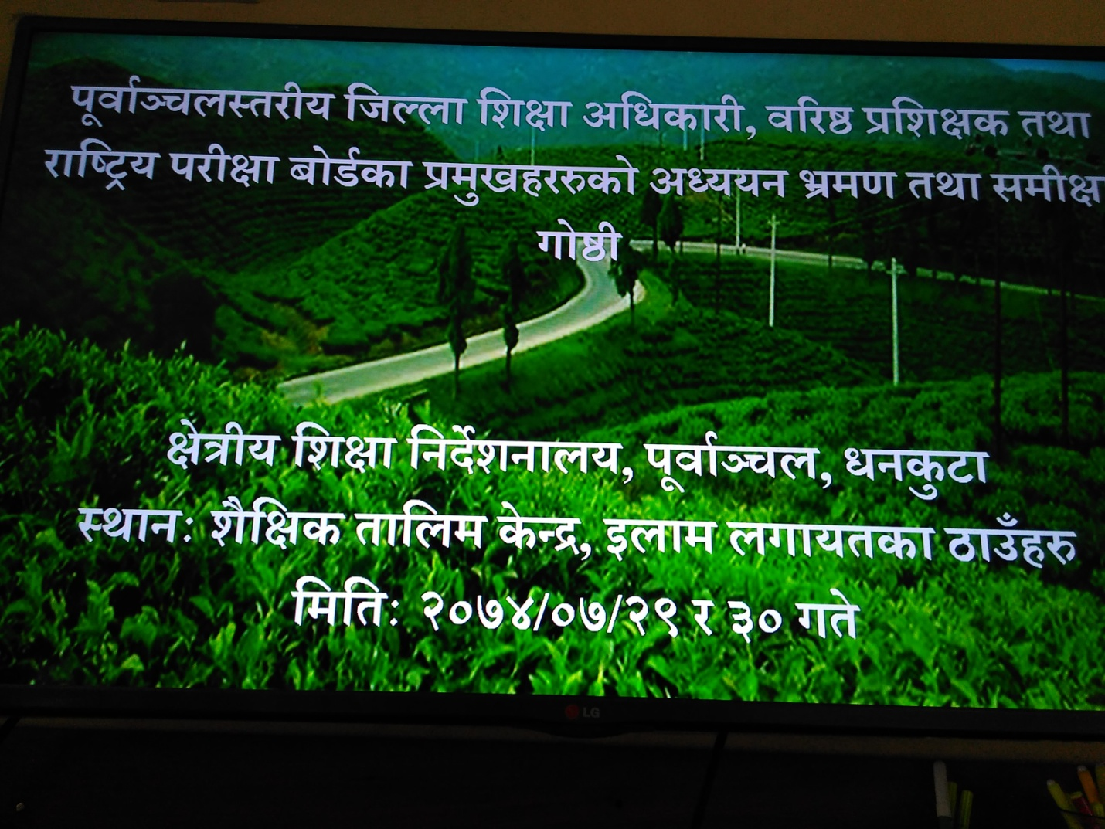

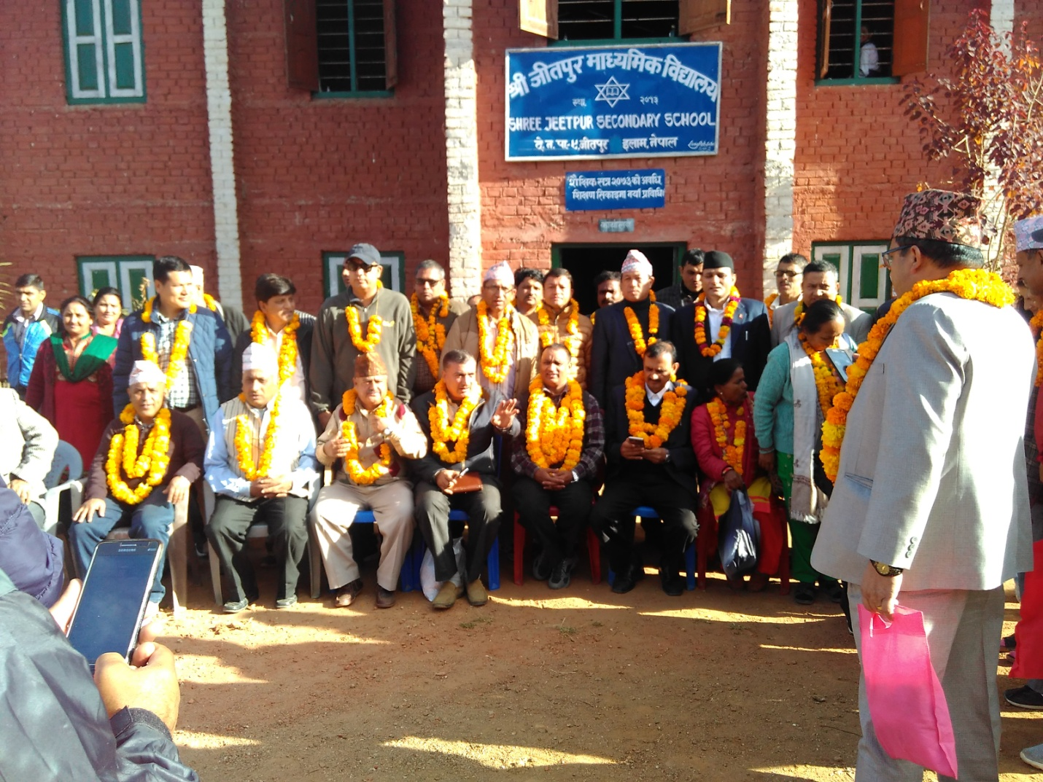

इलामको घुम्ती बैठक कार्यक्रमका सहभागीहरु
पूर्वाञ्चल विकास क्षेत्रमा सञ्चालित जिल्ला शिक्षा अधिकारीहरु, राष्ट्रिय परीक्षा वोर्डका प्रमुखहरु र शैक्षिक तालिम केन्द्रका प्रमुखहरुको गोष्ठीको निचोड र प्रतिवद्धता मिति २०७४ साल पुष २८ र २९, धरान, सुनसरी ।
- स्थानीय सरकार संचालन ऐन, २०७४ को दफा ११ज. मा उल्लेख भएका २३ वटा बूँदाहरुको प्रभावकारी कार्यान्वयन सम्बन्धमा मिति २०७४/०८/१४ गते शिक्षा सचिवज्यूको आतिथ्यमा मन्त्रालयका सहसचिव, शिक्षा विभागका महानिर्देशक, निर्देशक, पाँचवटै क्षेत्रका क्षेत्रीय निर्देशकहरु र कार्यक्रम तथा बजेट र आर्थिक प्रशासनसँग सम्बन्धित मन्त्रालय र शिक्षा विभागका पदाधिकारीहरुको बैठकको निष्कर्ष अनुसार गर्न गराउन सहजीकरण गर्न प्रयास गर्ने ।
- २३ बूँदा भन्दा बाहेकका विषयमा शिक्षा विभागले मिति २०७४/०९/१९ मा सबै स्थानीय तहलाई अनुरोध भनी जारी गरिएको सूचना अनुसार गर्ने र गर्न सहजीकरण गर्ने ।
- स्रोतव्यक्तिको अभावको समस्या समाधान सम्बन्धमा देहाय अनुसार गर्नेः क. जुन जिल्लामा स्थानीय तह र मौजुदा स्रोतव्यक्तिको संख्या बराबर वा सो भन्दा स्थानीय तह कम छन् भन् भएकै स्रोतव्यक्तिबाट कम्तिमा अनिवार्य रुपमा एउटा तहमा एकजना पुग्ने गरी व्यवस्थापन गर्ने । ख. जुन जिल्लामा स्रोतव्यक्तिको संख्या कम भै स्थानीय तहमा स्रोतव्यक्तिको पद रिक्त छ र शिक्षा सेवाको कुनै पनि कर्मचारीको व्यवस्था समेत हुन सकेको छैन त्यस्तो अवस्थामा प्रत्येक स्थानीय तहमा कम्तिमा एउटा शिक्षा सेवाको कर्मचारी पुर्याउन नितान्त आवस्यक देखिन्छ । यस समस्या समाधानका लागि मौजुदा प्रक्रियाबाट नै जिल्लाले त्यस्ता स्थानीय तहमा स्रोतव्यक्ति पदपूर्ति गर्न अनुमतिका लागि शिक्षा विभागमा अनुरोध गर्ने ।
- कक्षा १० र १२ को कक्षा थप सम्बन्धमा प्रचलित शिक्षा ऐन र नियमावलीको मापदण्डको आधारमा कक्षा थप गर्न स्थानीय तहलाई सहजीकरण गर्ने र शिक्षा कार्यालयको अभिलेखमा अद्यावधिक गर्ने ।
- भौतिक व्यवस्थापनमा अख्तियारी तथा कार्यक्रम र कार्यान्वयन निर्देशिकामा बाझिएको कुराले ल्याएको समस्या सम्बन्धमा जिल्ला शिक्षा कार्यालय मार्फत विद्यालयहरुमा ४ कोठे भवन निर्माण गर्न अख्तियारी र कार्यक्रममा रु. ३६ लाख लेखि आएकोले सो अनुसार विद्यालयहरुसँग सम्झौता गरिएको तर शिक्षा विभागबाट तयार गरिएको कार्यक्रम निर्देशिकामा रु. ३२ लाख मात्र उल्लेख भइ आएको छ । यसको समस्या समाधान गर्न शिक्षा विभागले सो कार्यक्रम कार्यान्वयन पुस्तिका सच्च्याइएको वा यसलाई सम्बोधन गर्ने गरी कुनै निर्देशन दिन अनुरोध गर्ने ।
- आगामी घुम्ती बैठकको कार्यक्रम फागुनको २३ र २४ गते सप्तरी, सिरहा र उदयपुरका जिल्ला शिक्षा कार्यालय, राष्ट्रिय परीक्षा वोर्ड र तालिम केन्द्रका प्रमुखहरुको संयुक्त प्रयासमा लाहानमा हुने । सो कार्यक्रममा कम्तिमा ४ वटा विद्यालयहरु अवलोकन गरी त्यसका बारेमा छलफल गर्न आवस्यक व्यवस्था मिलाउने । साथै आगामी कार्यक्रममा भाषण र मन्तव्यका कार्यक्रम नराखी धेरै भन्दा धेरै समसामयिक विषय र वालवालिकाको पठनपाठनसँग सम्बन्धित विषयवस्तुमा अन्तरक्रियात्मक कार्यक्रम हुने गरी आवस्यक व्यवस्था मिलाउने ।
पूर्वाञ्चल विकास क्षेत्रमा सञ्चालित जिल्ला शिक्षा अधिकारीहरु, राष्ट्रिय परीक्षा वोर्डका प्रमुखहरु र शैक्षिक तालिम केन्द्रका प्रमुखहरुको गोष्ठीको निचोड र प्रतिवद्धता मिति २०७४ साल फागु २३ र २४, लाहान, सिरहा ।
- कक्षा ८ को परीक्षाको नतिजा प्रकाशन र प्रमाणीकरणमा एकरुपता कायम गर्न स्थानीय तहसँग जिल्ला शिक्षा कार्यालयले समन्वय गर्ने ।
- स्थानीय सरकार सञ्चालन ऐन २०७४ अनुसार स्थानीय तहबाट सम्पन्न हुने कार्य बाहेक जिल्लास्तरमा कुन निकायबाट कसरी सम्पादन हुने भन्ने विषयमा अत्यन्त धेरै चासो रहेको हुँदा कार्यसम्पादन गर्ने निकायको सुनिश्चितताका लागि शिक्षा विभाग र शिक्षा मन्त्रालयमा अनुरोध गर्ने ।
- हाल दरवन्दी भित्र करार सेवामा कार्यरत रहेका कर्मचारीहरुको सेवा निरन्तरता हुने कि नहुने ? यस सम्बन्धमा सम्बन्धित कर्मचारीहरुको चासो रहेको हुनाले त्यस प्रकृतिका कर्मचारीहरुको सेवा निरन्तरता सुनिश्चित गर्न शिक्षा विभाग र शिक्षा मन्त्रालयमा अनुरोध गर्ने ।
- स्रोतकेन्द्र व्यवस्थापन निर्देशिका वमोजिम स्रोतव्यक्तिहरुको पदमात्र जिल्लान्तर सरुवा गरिएको र सरुवा भएका स्रोत व्यक्तिहरुले दरवन्दीमा जान नसकेको अवस्थामा त्यस प्रकृतिका स्रोतव्यक्तिहरुलाई व्यवस्थापन कसरी गर्ने भन्ने सम्बन्धमा शिक्षा विभागमा अनुरोध गर्ने ।
- आगामी घुम्ती बैठक धनकुटा, तेह्रथुम, भोजपुर र संखुवासभा जिल्लाको संयोजनमा २०७५ साल बैशाख २० र २१ गते धनकुटा जिल्लाको हिलेमा सञ्चालन गर्ने ।

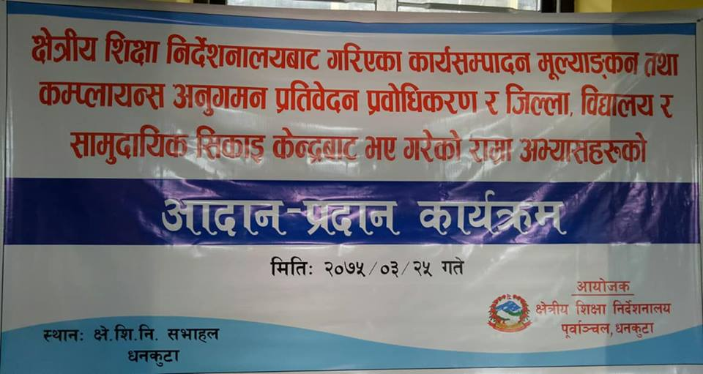

- कार्यक्रमको व्यानर
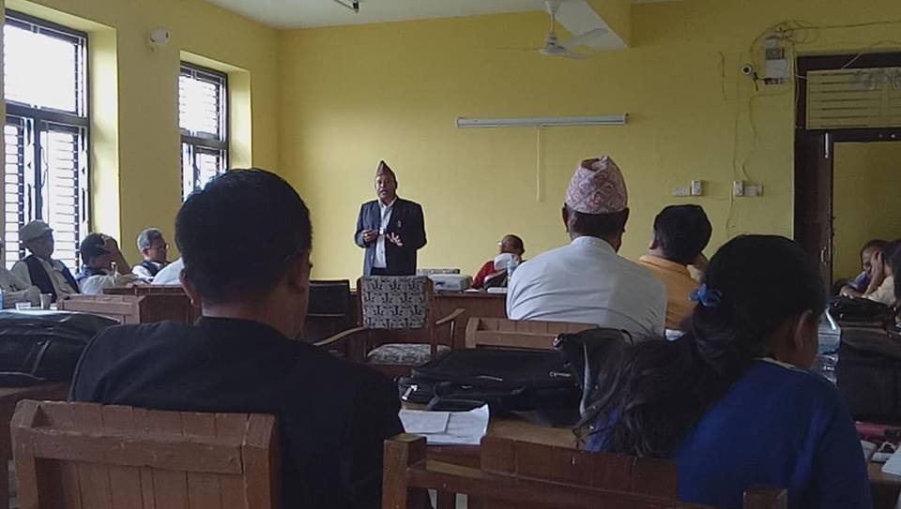
- कार्यक्रमलाई सम्वोधन र मन्तव्य राख्नुहुँदै का.मु. निर्देशक श्री खड्गबहादुर कमाल
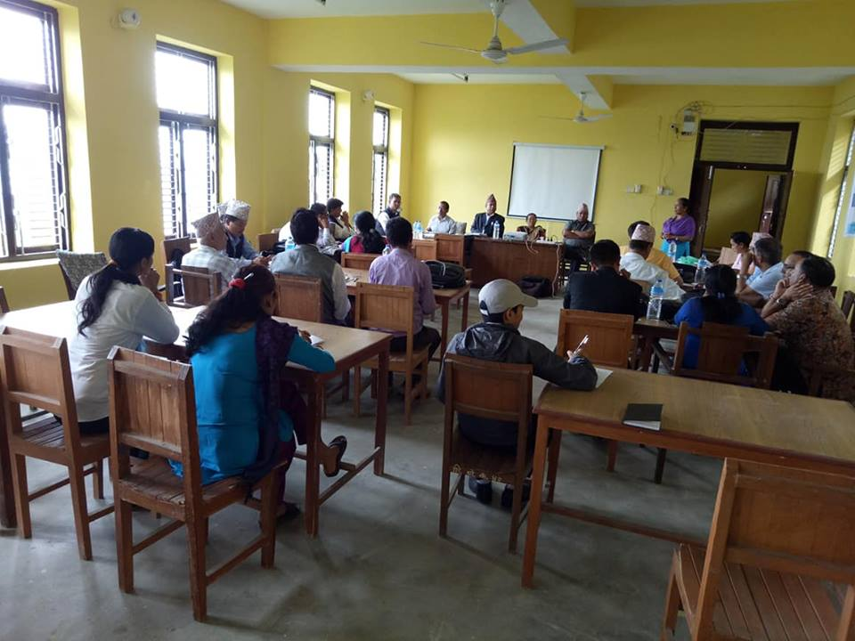
- कार्यक्रममा स्वागत मन्तव्य राख्नुहुँदै उपनिर्देशक मोहन राई

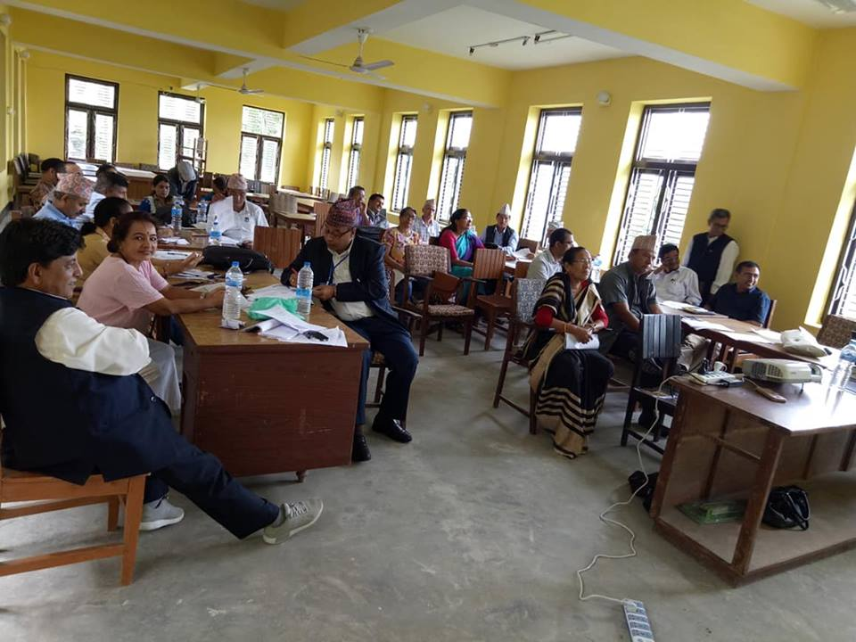
- कार्यक्रमका सहभागीहरु
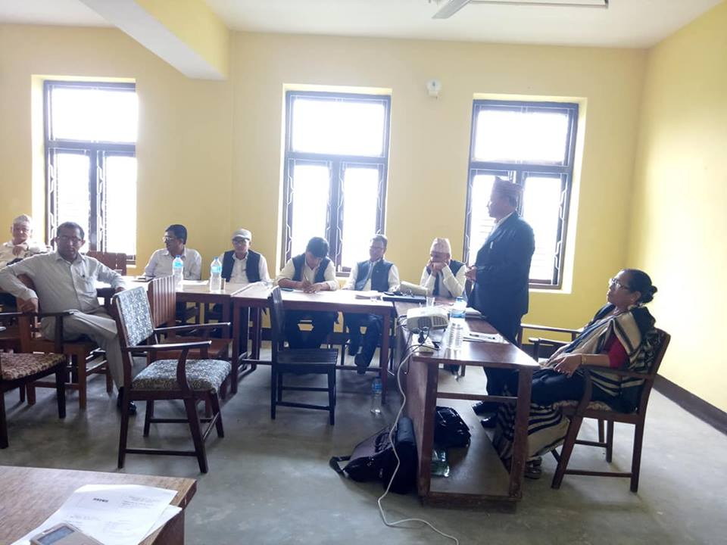
- समापन मन्तव्य राख्नुहुँदै का.मु. निर्देशक श्री खड्गबहादुर कमाल

z}lIfs ;q @)&$ df ljb\ofno lg/LIfs hfg'sf u'/fufO{+sf] ;ls|otfdf ch{'gwf/f gu/ sfo{kflnsfsf] lzIff zfvfaf6 ;Dkflbt /fd|f cEof;x?

s|=;+ | ;Dkflbt sfdx? | ;xeflutf
1 | cfwf/e"t ;Lkdf cfwfl/t nf]safhf, nf]sg[To, nf]suLt tyf lrqsnf ;DaGwL ;ft lbjzLo tflnd sfo{qmd | ;fd'bflos ljBfnodf l;h{gfTds cleJolQmzLn snf tyf ;fdflhs ljifo cWofkg u/fpg] lzIfsx?
2 | lqmofsnfkdf cfwfl/t l;sfO-Action Based Learning Workshop) | ;fd'bflos tyf ;+:yfut ljBfnosf] cfwf/e"t-sIff k"j{ k|fylds –*_ / dfWolds-sIff (–!)_ txdf cWofkg u/fpg] ;a} lzIfsx?
3 | k|of]ufTds lj1fg lzIf0f tflnd | ;fd'bflos tyf ;+:yfut ljBfnosf] cfwf/e"t-sIff ^–*_ / dfWolds-sIff (–!)_ txdf lj1fg ljifo cWofkg u/fpg] lzIfsx?
4 | jfn lzIff lzIfsx?sf nflu c+u|]hL dfWod lzIf0f ;Lk ljsf; tflnd | ;fd'bflos tyf ljBfnodf ;+rflnt jfn ljsf; s]Gb|df cWofkg u/fpg] jfn lzIff lzIfsx?
5 | "Bringing Technology in English Classroom" Training | ;fd'bflos tyf ;+:yfut ljBfnosf] cfwf/e"t-sIff ^–*_ / dfWolds-sIff (–!)_ txdf c+u|]hL ljifo cWofkg u/fpg] lzIfsx?
६ | ljBfno ;'wf/ of]hgf lgdf{0f sfo{zfnf | ;a} ljBfnosf @* j6f ;fd'bflos ljBfnosf k|c, lzcs ;+3 ;+of]hs, ljJo; cWoIf
७ | z}lIfs Sofn]G8/ lgdf{0f | cfjZostfg';f/ pk;ldltn] k|c, ljifout lzIfssf] ;xeflutf x'g]5
८ | z}lIfs cGt/lqmof sfo{qmd | hgk|ltlglw / z}lIfs ;/f]sf/jfnf
९ | #) a'Fb] z}lIfs 3f]if0ff kq @)&% hf/L | hgk|ltlglw / z}lIfs ;/f]sf/jfnf
१० | z}lIfs ;Dks{ ;~hfn | z}lIfs ;/f]sf/jfnf
११ | afn lzIff lzIfsx?sf] !% ;b:oLo gu/ :t/Lo ;+of]hg ;ldlt u7g | afn ;~hfnsf kbflwsf/L / ;+/Ifs lzIfs
१२ | ;fd'bflos ljBfnodf lqmofzLn afn Snax?sf] gu/ :t/Lo !% ;b:oLo afn Sna ;~hfn u7g | cfwf/e"t -!–*_ / dfWolds tx df cWoo/t afn aflnsfx?sf] ;xeflutf
१३ | c;n cEof; ePsf afnSnax?sf] cjnf]sg e|d0f | afn ;~hfnsf kbflwsf/L / ;+/Ifs lzIfs, ;|f]t JolQm, ;fdflhs ;ldlt ;+of]hs, gu/ lzIff k|d'v
१४ | cGt/ dflj xflh/L hjfkm k|ltof]lutf | dfWolds txsf ljBfyL{x?
१५ | k|To]s ;fd'bflos ljBfnodf n}+lus ;Dks{ ljGb' / ;'emfj k]l6sfsf] Joj:yf | ;Dej eP;Dd dlxnf lzIfs /flvPsf]
१६ | hn]Zj/ ;fd'bflos l;sfO s]Gb|åf/f dlxnfx?sf nflu hLjgf]kof]uL ;Lk ljsf; tflnd ;+rfng -Knfl:6s k|of]udf Go"gLs/0fsf nflu Knfl:6snfO{ hyfefjL kmfNg], afNg] xf]Og kfNg] ug{'k5{ eGg] ;+b]z lbFb} v]/ hfg] Knfl:6saf6 3/, sfof{nodf k|of]u ug{ ;lsg] ;fdu|Lx? lgdf{0f tflnd ;+rfng u/]sf] _ | :yfgLo ;d'bfosf dlxnf ;xefuLx?
१७ | afnSnjsf kbflwsf/Lx?sf nflu leTt] klqsf n]vg tflnd | afnSnjsf kbflwsf/Lx?

ch'{gwf/f z}lIfs 3f]if0ff kq @)&%
ch'{gwf/f gu/kflnsfsf] z}lIfs cj:yf, gu/kflnsfsf] ef]}uf]lns cjl:ylt, cfly{s, ;fdflhs, ;fF:s[lts hLjg:t/, /f]huf/Lsf] cj:yf, hgzlQmsf] cfjZostf, ;|f]t, ;fwgx?sf] pknAwtf ;d]tnfO{ dWogh/ /fVb},gu/kflnsfnfO{ z}lIfs s]Gb|sf] ?kdf ljsf; ug]{, lbuf] ljsf;sf] nIo g++ $cg'?k ;a}sf nflu ;dfj]zL lzIff / u'0f:t/Lo lzIff ;'lglZrt ug]{ , >d ahf/sf] dfu cg';f/sf] hgzlQm tof/ ug]{, a]/f]huf/Lsf] ;d:ofnfO{ xn ug]{, ;fIf/tf b/nfO{ ztk|ltzt agfpg], lzIffsf] ljsf;åf/f s'/Llt, s';F:sf/, cGwljZjf;sf] cGTo ug]{, :jfjnDjL / :jfledfgL ch'{gwf/faf;L gful/sx? tof/ ug]{, hLjg ko{Gt l;sfOnfO{ sfo{qmlds ?kdf ;~rfng ug]{ p2]Zo /fVb}, lzIff ;DaGwL xsnfO{ ;+ljwfg k|bQ df}lns xssf] ?kdf sfof{Gjog ug{, k"j{ k|fyldsb]lv pRr lzIff;Ddsf lzIffnox?nfO{ k"jf{wf/ / ;'ljwf ;DkGg t'Nofpg, z}lIfs If]qdf sfd ug]{ hgzlQmnfO{ bIf, nugzLn, d]xgtL, st{Jok/fo0f / pTk|]l/t t'Nofpg, ch'{gwf/faf;LnfO{ d'n'sdf ePsf] kl/jt{g, ;+3Lotf clg clwsf/ ;DkGg :yfgLo ;/sf/sf] cg'e"lt lbnfpg, lzIffdf :yfgLo ;/sf/ / ;d'bfosf] lhDd]jf/L, bfloTj / :jfldTjnfO{ a9fjf lbg ldlt @)&% c;f/ !( ut] cfof]lht ch'{gwf/f gu/kflnsf leqsf ;a} z}lIfs ;/f]sf/jfnfx?sf] j[xt\ cGt/lqmofåf/f lgDg k|lta4tfx? ;lxtsf] ch'{gwf/f z}lIfs 3f]if0ff kq @)&% hf/L ul/Psf] 5 .
!_ z}lIfs ;q @)&^ leqdf ljBfno hfg] pd]/ ;d"xsf ;a} afnaflnsfx?nfO{ ljBfno egf{sf] ;'lglZrttf ul/g] 5.
@_ cleefjs ljxLg, clt ljkGg, ;LdfGts[t tyf km/s Ifdtf ePsf afnaflnsfx?sf nflu cfjf;Lo ljBfno ;~rfng ul/g]5 .
#_ ljBfnox?sf] ef}lts k"jf{wf/ / ;'ljwfx?sf] Go'gtd dfkb08 lgdf{0f u/L ljBfno ;'wf/ of]hgfsf] cfwf/df cfufdL kfFr jif{leq ;a} ljBfnox?nfO{ pQm dfkb08 cg';f/ ljsf; ul/g]5 .
$_ lzIffnfO{ /f]huf/d'vL agfpg k|fljlws ljBfnosf] tx tyf :t/f]Gglt, yk k|fljlws ljBfno :yfkgfsf nflu ;DefJotf cWoog, ljBfno tyf ljwf 5gf}6 u/L cfufdL cfly{s jif{b]lv qmdfut ?kdf kof{Kt ;|f]tsf] Joj:yfkg ul/g]5 .
%_ Joj;fod'ns, c;n cfr/0f / ;F:sf/o'Qm lzIffsf nflu :yfgLo kf7\oqmdsf] k|f?k tof/ ug{ tTsfn lj1 ;d"x lgdf{0f u/L cWoog z'? ul/g]5 .
^_ ljBfyL{x?nfO{ ljBfno;Dd ;xh cfjt hfjtsf nflu gu/ a; ;]jf ;~rfng ul/g]5 .
&_ k|wfgfWofks, lzIfs tyf ljBfno sd{rf/Lx?nfO{ sfdsf] cfwf/df k|f]T;fxg / b08sf] Joj:yf ul/g]5 .
*_ ljBfnodf k|fylds pkrf/sf] nflu ;fdu|L / lzIfs tflndsf] Joj:yf ul/g]5
(_ ;a} ljBfnodf 5fqf zf}rfno, /h:jnfsf] ;dodf pkof]u x'g] ;]lg6/L Kof8, cfjZos cf}iflw / cf/fd sIfsf] Joj:yf ul/g]5 .
!)_ ljBfnox?nfO{ ljBfyL{x?sf ?lr / Ifdtf cg';f/ v]ns'b If]qdf ;xefuL u/fO{ v]nf8L pTkfbg ug{sf nflu v]ns'b lzIfsx?sf] Joj:yfkg ul/g] 5 .
!!_ k|wfgfWofks, lzIfs, sd{rf/Lx?sf nflu dfu / cfjZostfdf cfwfl/t tflndx? ;~rfng ul/g]5 .
!@_ k|wfgcWofksx? / gu/kflnsfsf] aLrdf ljBfno ljsf; ;DaGwL s/f/ ;+emf}tf ul/g]5 / ;f] sf] cfwf/df k| c sf] d"NofFsg ul/g]5 . k|wfgfWofks / lzIfsx?sf] aLrdf ;d]t lqmofsnfk / z}lIfs pknAwL ;DaGwL s/f/ ;Demf}tf u/fOg]5 .
!#_ ;F:yfut ljBfnox?n] z}lIfs pGgogdf k'¥ofPsf] of]ubfgsf] sb/ ub}{ k|efjsf/L cg'udg / lgodg ;lxt ;+:yfut ljBfnox?nfO{ k|f]T;fxg ul/g]5 . .
!$_ zlgZr/] ax'd'vL SofDk;nfO{ ef}lts k"jf{wf/ ;DkGg :gftsf]Q/ SofDk;sf] ?kdff ;~rfng ul/g]5 . SofDk; ejgnfO{ ljleGg ljwfsf h'lgo/ k|fljlws tflnd s]Gb|sf ?kdf ;d]t pkof]u ul/g]5 .
!%_ u'0f:t/Lo lzIffsf] lbuf] ljsf; nIo xfl;n ug{sf nflu lzIffdf gu/kflnsfsf] nufgL qmdzM j[l4 ub}{ nlug]5 .
!^_ ljBfnox?df clgjfo{ / lgoldt cltl/Qm tyf ;xlqmofsnfk ;~rfngsf] Joj:yf u/L gu/:t/Lo k|ltof]lutfx? ;~rfng ul/g]5 .
!&_ ljBfnox?sf] :jfldTjdf /x]sf ljBfno xftf aflx/sf hldgx?nfO{ d"Nodf ?kfGt/0f u/L z}lIfs If]qsf] ljsf;sf nufgLsf] ;|f]t h'6fpg cfjZos kxn ul/g]5 .
!*_ o; gu/kflnsfsf] nflu ls6fgL tyf k|dfl0ft eO{ cfPsf] lzIfs b/aGbLsf] kl/lwleq /xL lzIfs ljBfyL{ cg'kftsf] cfwf/df b/aGbL ldnfg ul/g]5 .
!(_ ljBfnodf afnd}qL jftfj/0f lgdf{0fsf] ;'lglZrttf ul/g] 5 .
@)_ cgf}krfl/s lzIffsf] If]qdf sfd ug]{ o; gu/leq ;+rflnt ;fd'bflos l;sfO s]Gb|x?sf] ;+:yfut Ifdtf ljsf; ub}{ hLjg pkof]uL ;Lk ljsf; sfo{qmdx? l;sfO s]Gb| dfkm{t\ ;+rfngsf] ;'lglZrttf ul/g] 5 .
@!_ ljb\ofnodf jf ljb\ofno jflx/ :yfkgf ePsf jfnSnj , h'lgo/ /]8qm; ;s{n , :sfp6 cflbsf] Ifdtf ljsf; u/L ljsf;sf x/]s lqmofsnfkdf ;+nUgtf j9fpb} nlug]5 .
@@_ jfnjflnsfx?sf nflu x/]s j8fdf !÷! j6f jfn pBfg :yfkgf u/L jfnjflnsf aLrdf jftfj/0fLo 1fgdf clej[l4 ul/g]5 .
@#_ j8fdf !÷! j6f ;'ljwf ;DkGg OG6/g]6 kxF"r;lxtsf] ;fj{hlgs k':tsfno lgdf{0f u/L k7g ;:s[ltsf] ljsf; ul/g]5 .
@$_ ;fd'bflos ljb\ofnodf :yfgLo hgk|ltlglw Pjd\ ;Dk"0f{ cleefjsx?sf] ;xeflutf / ckgTj j[l4 ug]{ sfo{s|d ;~rfng ul/g]5 .
@%_ cleefjs lzIffnfO{ x/]s j8fx?sf] sfo{qmd leq /fvL afnaflnsfx?sf] lgoldttf j[l4, ljBfno 5f8\g] b/ Go'gLs/0f / 3/df cWoog ug]{ afgL, ;do / cj;/df j[l4 ul/g]5 . pTs[i6 cleefjsx?nfO{ x/]s jif{ k'/:s[t ul/g]5 .
@^_ k|efj If]qsf] hg;+Vof, ef}uflns cj:yfnfO{ Wofg lbb} Go'g ljBfyL{ ;+Vof ePsf / 5f]6f] b"/Ldf /x]sf ;fd'bflos ljBfonx? PsLs/0f ub} nlug]5 .
@&_ cf=j= @)&%÷&^ leqdf ch'{gwf/f gu/kflnsfsf] z}lIfs k|f]kmfon tof/ ul/g]5 .
@*_ afnaflnsfx?nfO{ s'nt / b'Jo{;gLaf6 d'Qm /fVg cleofg ;~rfng ul/g]5 .
@(_ ljBfno zflGt If]q 3f]if0ff u/L sfof{Gjogdf Nofpg kxn ul/g]5 .
#)_ ljkbsf] ;dodf lzIf0f l;sfOnfO{ lg/Gt/tf lbg] Joj:yf ldnfOg] 5 .

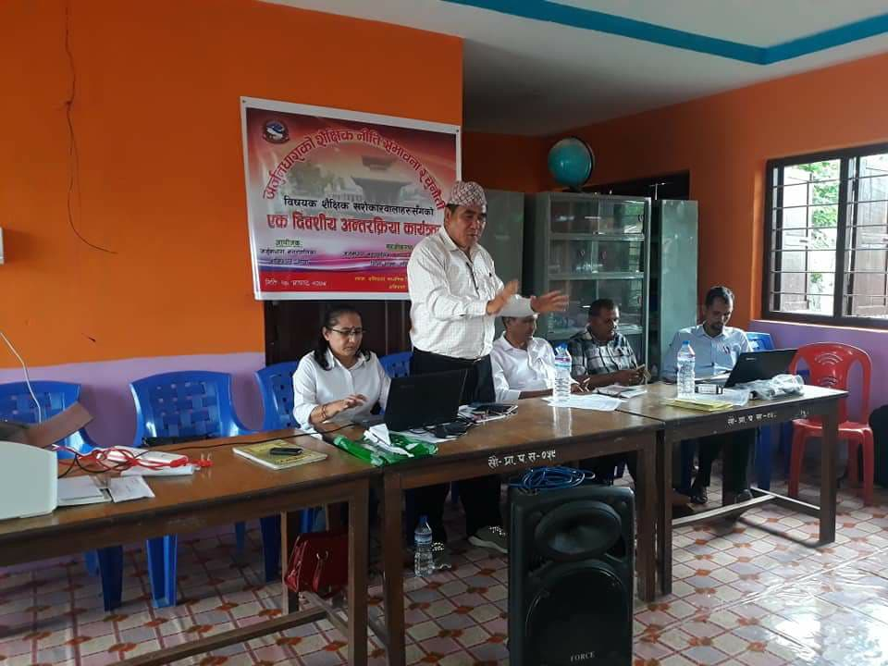

- अर्जुनधाराको शैक्षिक नीति, सम्भावना र चुनौति विषयक अन्तरक्रिया कार्यक्रमको जानकारी र सहजीकरण गर्नुहुँदै अर्जुनधारा नगरप्रमुख श्री हरिकुमार राना
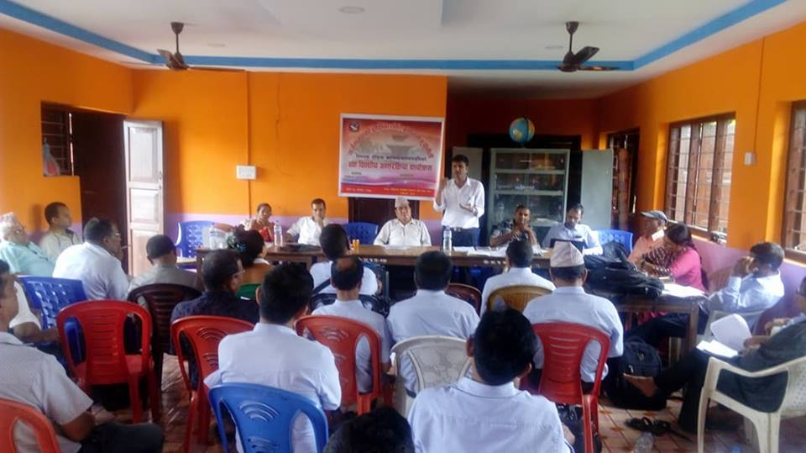
- अर्जुनधाराको शैक्षिक नीति, सम्भावना र चुनौति विषयक अन्तरक्रिया कार्यक्रममा सहजीकरण गर्नुहुँदै र मन्तव्य राख्नुहुँदै शिक्षा विकास तथा समन्वय इकाइ झापाका प्रमुख श्री योगेन्द्रप्रसाद बराल
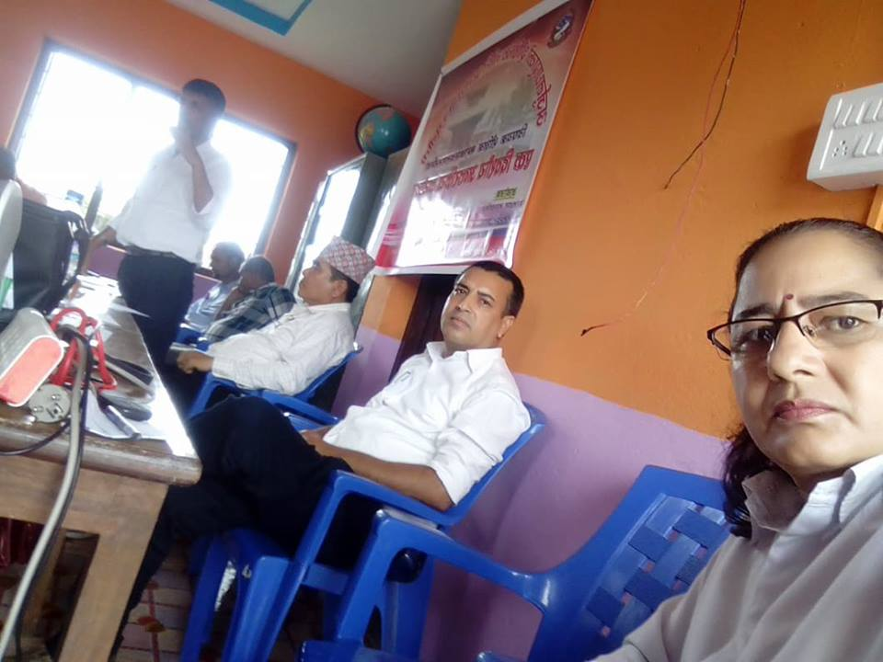
- अर्जुनधाराको शैक्षिक नीति, सम्भावना र चुनौति विषयक अन्तरक्रिया कार्यक्रमको सहभागीहरु
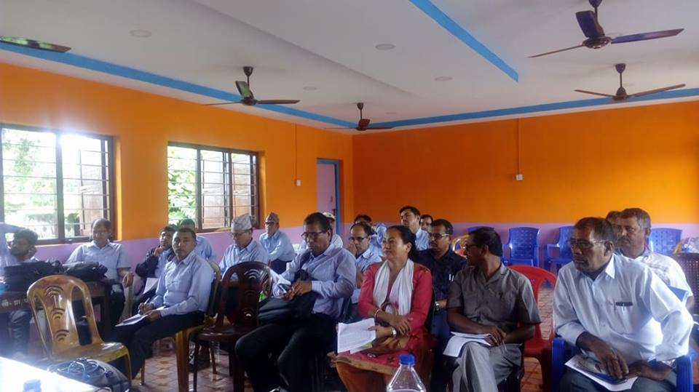
- अर्जुनधाराको शैक्षिक नीति, सम्भावना र चुनौति विषयक अन्तरक्रिया कार्यक्रमका सहभागीहरु

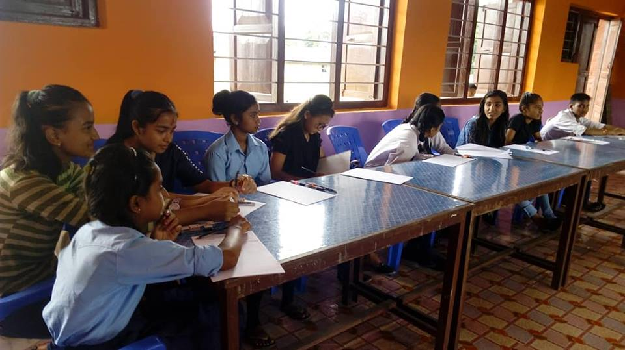
- भित्ते पत्रिका लेखन तालिमका सहभागीहरु
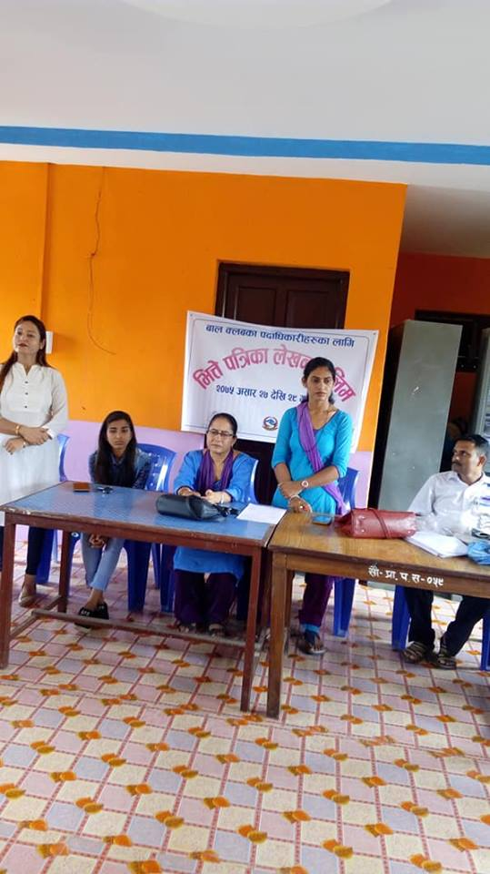
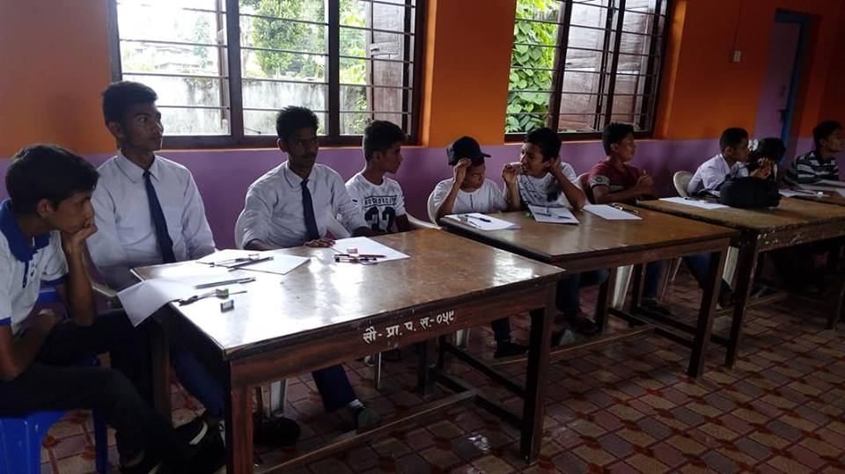
- भित्ते पत्रिका लेखन तालिमका सहभागीहरु

इलाम जिल्लाका विद्यालय, स्रोतकेन्द्र र सासिकेमा भएका राम्रा अभ्यास
- कक्षा ५, ८ र एस इ इ परीक्षाको विषयगत औसत उपलव्धी विश्लेषण गरी श्रोतकेन्द्रस्तरमा अन्तरक्रिया, छलफल र पृष्ठपोषण प्रदान गरिएको र सोको पुस्तिका प्रकाशन गरी सबै विद्यालयहरुलाई वितरण गरिएको ।
- जिल्लाका सम्पूर्ण सामुदायिक विद्यालयहरुलाई IEMIS System मा ल्याइएको र संस्थागत विद्यालयहरुमा पनि यो प्रणाली लागू गरिएको ।
- श्रोतकेन्द्रभित्रका विद्यालयका गणित, विज्ञान र अंग्रेजी विषय शिक्षकहरुको विषयगत समिति निर्माण गरी शिक्षण सिकाइमा आइपर्ने समस्याहरुको समाधान गर्न अन्तरक्रिया तथा नमूना शिक्षण प्रदर्शन गर्ने गरिएको ।
- एसइइ परीक्षाको नतिजा सुधारका लागि प्रतिरुप परीक्षाका लागि विषय विज्ञबाट प्रश्नपत्र निर्माण गराइ स्रोतकेन्द्रस्तरमा परीक्षा संचालन र नतिजामा आधारित भएर सम्बन्धित विद्यालयहरुमा पृष्ठपोषण प्रदान गरिएको ।
- जिशिका, स्रोतकेन्द्र र विद्यालयको सहभागितामा साहित्य कला, संगीत, गणित, विज्ञानका क्षेत्रहरुमा विद्यार्थीहरुलाई सहभागिता एवम् क्षेत्रीय कार्यक्रमका लागि छनौट गर्ने कार्य गरेको ।
- जिल्लाका सम्पूर्ण सामुदायिक विद्यालयहरुमा विद्यार्थी प्रमाणीकरण ०७३ गरी सोही आधारमा विद्यालयलाई सेवा सुविधा वितरण गर्ने गरिएको ।
- विद्यार्थीलाई उपलव्ध गराइने द्वन्द पिडीत छात्रवृत्ति बैंक मार्फत भुक्तानी दिने गरिएको ।
- ICT कार्यक्रम प्राप्त गर्ने विद्यालयहरुबाट कार्यालयमा पेश गर्ने कुनै पनि कागजात हस्तलिखित नभई कम्प्युटरबाट तयार गरिएको हुनु पर्ने व्यवस्था गरिएको ।
- स्रोतकेन्द्र भित्रका सबै सामुदायिक विद्यालयहरुको उपस्थितिमा शैक्षिक गुणस्तर सुधारको विषयमा अन्तरक्रिया गरिएको ।
- अन्तरजिल्ला र अन्तरश्रोतकेन्द्रका राम्रा विद्यालयहरुको शैक्षिक भ्रमण गरी विद्यालयले लागू गरेका राम्रा अभ्यासहरु साटासाट गर्ने गरिएको ।
- जिल्ला शिक्षा कार्यालय एवं विद्यालयहरुमा सहभागिता, पारदर्शिता र सुशासन सम्बन्धी छलफल , अन्तरक्रिया र गोष्ठी गरिएको ।
- आर्थिक अनियमिततासँग सम्बन्धित विषयहरुको छानविन , नियमन र विवादको अन्त्य गर्नुका साथै विद्यालयलाई शान्तिक्षेत्र घोषित गरिएको ।
- जिल्लाका सम्पूर्ण विद्यालयमा कार्यरत शिक्षकहरुको शैक्षिक योग्यताका प्रमाणपत्रहरुको वैयक्तिक विवरण सहितको प्रोफाइल बनाई कम्प्युटरमा अभिलेखीकरण गरिएको ।
- दरवन्दी मिलान सम्बन्धी कार्ययोजना २०७२ जिल्ला शिक्षा समितिबाट पारित भई कार्यान्वयनमा ल्याइएको ।
- विद्यालय वाहिर रहेका बालबालिकाको पहिचान गरी विद्यालय शिक्षामा प्रवेश गर्न प्रोत्साहनमूलक कार्यक्रम संचालन गरिएको ।
- उच्चतम विद्यालयका प्र.अ.को संयोजकत्वमा अनुगमन निरीक्षण संयन्त्र निर्माण गरी फिडर विद्यालयहरुको अनुगमन , निरीक्षण गर्ने कार्यलाई निरन्तरता दिइएको ।
- जिल्लाका सम्पूर्ण बालबिकास केन्द्रहरुको विवरण अद्यावधिक गर्ने कार्य गरिएको ।
- केही विद्यालयहरुमा विद्यार्थीहरुलाई नै आफ्नो कक्षा व्यवस्थापनको विषयमा जिम्मेवार बनाई प्रत्येक दिनको शैक्षिक गतिविधिको प्रतिवेदन कक्षाको प्रारम्भमा नै प्रस्तुत गर्ने गरिएको, शिक्षक डायरी निर्माण गरी योजनाबद्ध रुपमा शिक्षण गर्ने गरिएको, विद्यार्थीको हाजिरीको माध्यमबाट भाषिक तथा गणितीय विषयवस्तुहरु सिकाउने गरिएको साथै ICT कामाध्यमबाट शिक्षण गर्ने गरिएको ।

विशेष प्राथमिकताका साथ सम्पादन भएका कामहरुः
- विद्यालय तहको IEMIS System लाई प्रभावकारी बनाउन जिल्ला भित्रका १९० जना शिक्षक तथा कर्मचारीहरुलाई तालिम दिइ रोष्टरको रुपमा प्रयोग गरिएको ।
- विद्यालयलाई उपलब्ध कार्यक्रमहरु निश्चित समयमा तोकिएको मापदण्डबमोजिम पूरा गराउनका लागि कार्यविधि तयार गरेर जिशिका र विद्यालय बीच दोहोरो सम्झौता गरी सोबमोजिम कार्य गर्ने गरिएको ।
- प्रधानाध्यापकहरु र जिल्ला शिक्षा अधिकारी बीच २४ बुँदे कार्यसम्पादन करार गरी कार्यान्वयनमा ल्याइएको ।
- विद्यालयहरुको सामूहिक निरीक्षण अनुगमन गरिएको ।
- संस्थागत विद्यालयको अवस्थामा सुधारको लागि तोकिएको मापदण्ड पूरा गर्न छलफल, अन्तर्क्रिया, अनुगमन, निरीक्षण समेत गर्ने गरिएको ।
- शिक्षक नियुक्ति कार्यविधि जिल्ला शिक्षा समितिबाट पारित गरी धेरै विद्यालयमा एउटै परीक्षाको माध्यमबाट पदपूर्ति गर्ने कार्यको थालनी गरिएको ।
- जिल्लाका ६० प्रतिशत माध्यमिक विद्यालयहरुले कार्यालयसँग सूचना आदान प्रदान गर्दा इमेल मार्फत् गर्ने गरेको ।
- विद्यार्थी आचरण, अनुशासन, सच्चरित्रताको भावना निर्माणका लागि जिल्लाका ४० वटा माध्यमिक विद्यालयमा स्काउट संचालन गर्नका लागि करुणा फाउण्डेसनको सहकार्य र सहयोगमा ८१ जना शिक्षकहरुलाई तालिम कार्यक्रम सम्पन्न गरिएको ।
- गाउँ शिक्षा योजना र नगर शिक्षा योजना निर्माणको आधारको रुपमा स्थानीय तहको शैक्षिक प्रोफाइल निर्माण गरिएको ।
- जिल्लास्थित सबै विद्यालयहरुलाई स्रोतकेन्द्र मार्फत् ३३ बुँदे परिपत्र जारी गरी कार्यान्वयन गरिएको ।

विषयः निर्देशन/परिपत्र ।

श्री सबै स्रोतव्यक्ति,
इलाम ।

प्रस्तुत विषयमा जिल्लामा सञ्चालित विद्यालयहरुको सञ्चालन एवं व्यवस्थापन सम्बन्धमा विभिन्न नियमनकारी निकायहरुबाट प्राप्त परिपत्र र निर्देशनको परिपालना एवं शिक्षा ऐन तथा नियमावलीको नीतिगत व्यवस्थाहरुलाई परिवर्तित सन्दर्भमा कार्यान्वयन गर्न साथै जिल्ला शिक्षा अधिकारी र प्रधानाध्यापक बीचको कार्यसम्पादन सम्झौताको कार्यान्वयन गर्ने सन्दर्भमा तपशिल बमोजिमको परिपत्र/ निर्देशन सबै स्रोतव्यक्तिहरुलाई पठाइएको छ । परिपत्रमा उल्लेखित व्यवस्थालाई स्थानीय तहको नियमन, अनुगमन, समन्वय र सहयोगमा आफ्नो गाउँपालिका र नगरपालिका क्षेत्रभित्रका विद्यालयहरुमा प्रभावकारी रुपमा कार्यान्वयन गर्नु गराउनु हुन अनुरोध छ ।

तपशिलः
- विद्यार्थीको सिकाइ अधिकारलाई सुनिश्चित गर्न विद्यालय नियमानुसार १० वजेदेखि ४ वजेसम्म अनिवार्य रुपमा संचालन गर्ने साथै शुक्रबार पाठ्यक्रमले तोकेबमोजिमको अवधिभर पठनपाठन गरी बाँकी समयमा अतिरिक्त क्रियाकलाप संचालन गरी सम्पादित कार्यहरुको अभिलेखीकरण गर्ने, गराउने र प्राविधिक धार संचालन भएका विद्यालयहरुमा तोकिएको पाठ्यभार पूरा गर्न थप समयमा समेत कक्षा संचालन गर्ने व्यवसथाको परिपालन गर्ने गराउने ।
- विद्यालयहरुले हिउँदे र वर्षे गरी ४५ दिन र स्थानीय विदा ५ दिन समेत गरी जम्मा ५० दिन मात्र एक शैक्षिक सत्रमा विदा गर्न पाउने व्यवस्थालाई प्रत्येक स्थानीय तहका विद्यालयहरुमा एकरुपता कायम गर्ने, गराउने साथै प्राकृतिक प्रकोप वा अन्य कारणले विद्यालयको पठनपाठन हुन नसकेमा तोकिएको पाठ्यभार पूरा गर्ने गरी हिउँदे वा वर्षे बिदाबाट मिलाउने र अतिरिक्त समयको व्यवस्थापन गरी तोकिएको सिकाइ उपलब्धि पूरा गराउने तर्फ समेत विद्यालयलाई अभिप्रेरित गर्ने ।
- सबै विद्यालयहरुमा विद्यालयको साइनवोर्ड, राष्ट्रिय झण्डा, विद्यालयको झण्डा, विद्यार्थी सदनको झण्डा समेत अनिवार्य रुपमा राख्ने/राख्न लगाउने र विद्यालयमा राष्ट्रिय गान, विद्यार्थी एवं शिक्षक पोशाकलाई अनिवार्य गर्ने । शिक्षकहरुले कुनै कार्यक्रम विशेषमा औपचारिक रुपमा विद्यालयको प्रतिनिधित्व गर्नुपर्दा वा विद्यालयको काममा काजमा जाँदा अनिवार्य रुपमा तोकिएको पोशाकको प्रयोग गर्नुपर्ने साथै काज स्वीकृत गराएर मात्र विद्यालयको पत्रसहित सहभागी हुनुपर्ने व्यवस्थालाई कार्यान्वयन गर्ने गराउने ।
- जिल्लाका कतिपय विद्यालयका शिक्षकहरुले आफ्नो अनुपस्थितिमा खेताला शिक्षक राख्ने, विद्यालयमा अनियमित हुने, मादक पदार्थको सेवन गरी विद्यालय आउने, प्र.अ.को मातहतमा रही अनुशासन एवं आज्ञा पालन नगर्ने, जस्ता नियम एवं शिक्षक आचार संहिता विपरित कार्य गर्ने गरेको विषयमा विभिन्न निकायको ध्यानाकर्षण भएको हुँदा त्यस्तो कार्य गर्ने शिक्षक वा कर्मचारी स्थायी भएमा शिक्षा ऐन तथा नियमावली अनुसार विभागीय कार्वाही शुरु गर्ने र अस्थायी/करार भएमा सचेत गराउने, बारम्बार प्रयास गर्दा पनि सुधार नभएमा अस्थायी/करार म्याद थप नगर्ने तर्फ नियमानुसार कार्वाहीको प्रक्रिया अगाडि बढाउने ।
- शिक्षकहरुको मूल्याङ्कन आफूले पठनपाठन गराएको विषयमा विद्यार्थीले प्राप्त गरेको सिकाइ उपलब्धिको आधारमा हुने व्यवस्थालाई कार्यान्वयनमा ल्याउनु पर्ने र सो कार्यको लागि प्रत्येक विद्यालयहरुले वार्षिक परीक्षाको नतिजा प्रकाशन भएको १५ दिन भित्रमा परीक्षाफल विश्लेषण गरी विगत र वर्तमान शैक्षिक सत्रमा विद्यार्थीले प्राप्त गरेको उपलब्धिको आधारमा गाउँपालिका र नगरपालिकागत रुपमा शिक्षक प्रोत्साहन एवं पुरस्कारको कार्य गर्ने साथै शिक्षा नियमावलीको प्रावधान अनुसार आफूले पढाएको विषयमा तीन शैक्षिक सत्रसम्म लगातार ५० प्रतिशत भन्दा कम विद्यार्थी उत्तीर्ण भएमा वा ५० प्रतिशत भन्दा बढी विद्यार्थीले D वा सो भन्दा न्यून ग्रेड ल्याएको भएमा सम्बन्धित विषय शिक्षकलाई कार्यक्षमताको अभाव अन्तर्गत कार्वाही गर्न सकिने व्यवस्था भएको हुँदा सो सम्बन्धमा विषय शिक्षक एवं प्र.अ. ले विद्यालयको समग्र विद्यार्थी उपलब्धी प्रति अग्रिम सचेत हुनु पर्ने साथै अस्थायी शिक्षकको करार सर्तमा समेत यो विषयलाई समावेश गर्ने गराउने ।
- विद्यालयमा सम्पादित गतिविधिहरुलाई सुशासनको सिद्धान्त अनुरुप सहभागितामूलक, पारदर्शी एवं विधिसम्मत रुपमा संचालन भएको सुनिश्चितताको लागि विद्यालयमा हुने अभिभावक बैठक, शिक्षक स्टाफ बैठक, विव्यस बैठक, शिअसंघको बैठक, व्यवस्थित लेखा प्रणाली, सामाजिक परीक्षण एवं अन्तिम लेखा परीक्षण जस्ता कार्यलाई विद्यालय संचालन र व्यवस्थापनको मुख्य आधार /कार्यको रुपमा गर्ने/गराउने साथै विभिन्न बैठकहरुमा शैक्षिक गुणस्तर र विद्यालय सुधारका विषयमा छलफल गर्ने र भएका निर्णयहरुलाई विद्यालय तहमा कार्यान्वयन गर्ने, गराउने ।
- अधिकारमा आधारित शिक्षा र बालमैत्री शिक्षण सिकाइको अवधारणा कार्यान्वयनको वातावरण विद्यालय तहवाट हुनु पर्ने र प्रत्येक प्राथमिक तहमा पाठ्यक्रम, पाठ्यपुस्तक, शिक्षक निर्देशिका र अन्य आवश्यक सन्दर्भ सामग्री सहितको कम्तीमा एक पटकमा २० जना बालबालिकाहरुले सहज रुपमा प्रयोग गर्न सक्ने अवस्थाको पुस्तकालयको व्यवस्था गर्ने गराउने तर्फ पहल गर्ने, विद्यालयहरुलाई उपलब्ध भएको पुस्तकालय, प्रयोगशाला, बुक कर्नर, आइसिटि कार्यक्रमहरुको प्रभावकारी रुपमा निरीक्षण अनुगमन गरी सोको प्रतिवेदन सम्बन्धित स्थानीय तह र जिल्ला शिक्षा कार्यालयमा उपलब्ध गराउने ।
- जिल्लास्थित सबै सामुदायिक माध्यमिक र आधारभूत (कक्षा १-८) विद्यालयहरुले जिशिका इलामवाट आई.सि.टी. (ICT) को कार्यक्रम प्राप्त गरिसकेको हुँदा विद्यालयहरुले कम्प्युटर प्रविधिलाई शिक्षण सिकाइ र विद्यालयको अभिलेख व्यवस्थापनमा अनिवार्य रुपले प्रयोग गर्नु पर्ने, प्रत्येक विद्यालयले आफ्नो इमेल आइ. डि. (E-mail ID) खोली जि. शि. का. लगायत अन्य निकायसँग सम्पर्क गर्दा विद्युतीय माध्यम प्रयोग गर्नुपर्ने र विद्यालयहरुले सम्पादित कार्यहरु website link मार्फत् सार्वजनिक गर्ने तर्फ ध्यान दिनु पर्नेछ, साथै ICT कार्यक्रम प्राप्त गर्ने विद्यालयहरुको हातले लेखेको पत्र जिल्ला शिक्षा कार्यालय र स्थानीय तहले स्वीकार नगर्ने व्यहोरा सबै विद्यालयमा जानकारी गराउने ।
- माध्यमिक विद्यालय (कक्षा १- १२) ले कक्षा ९ देखि १२ सम्मको पठनपाठन दिवा समयमा १० देखि ४ बजेको अवधिमा संचालन गर्ने गरी व्यवस्था मिलाउने । भौतिक पूर्वाधारको अभावमा एउटै सिफ्टमा संचालन हुन नसक्ने अवस्थामा मात्र स्थानीय तहको सिफारीशमा विद्यालय व्यवस्थापन समितिको निर्णयसहित जिल्ला शिक्षा समितिको पूर्व स्वीकृति लिएर मात्र अन्य समयमा संचालन गर्नुपर्ने व्यवस्थालाई कडाइका साथ परिपालना गर्ने गराउने ।
- १२ कक्षासम्म संचालित माध्यमिक विद्यालयको दरबन्दी/अनुदानमा नियुक्त शिक्षकलाई समेत शिक्षा ऐन तथा उच्च माध्यमिक तहको शिक्षक नियुक्ति तथा व्यवस्थापन निर्देशिकाको प्रावधान अनुसार कक्षा ९ देखि१२ सम्मका विषयहरु पठनपाठन तालिकामा समावेश गराउनु पर्ने, तल्लो तहमा कार्यरत माथिल्लो तहको शैक्षिक योग्यता भई माथिल्लो तहको विषयगत आवश्यकता पूरा गर्न सक्ने शिक्षकहरुलाई माथिल्लो कक्षा /तहमा पठनपाठन गर्न लगाउन सकिनेछ तर विद्यालय समयमा माथिल्लो कक्षा /तहमा पठनपाठन गरे वापत थप सुविधा दिन/लिन नमिल्ने तर विद्यालय समय वाहेक अन्य समयमा अतिरिक्त (कोचिङ) कक्षा लिएको भए प्रोत्साहन स्वरुप विव्यसको निर्णय अनुसार सुविधा दिन/लिन सकिने भएकोले सो व्यवस्थालाई कडाईका साथ कार्यान्वयन गर्ने गराउने ।
- स्रोतकेन्द्रस्तरीय तथा जिल्लास्तरीय प्र.अ. बैठकमा अनिवार्य रुपमा प्रधानाध्यापक स्वयं उपस्थित भई विद्यालय सुधार र विकासको पक्षमा हुने छलफल अन्तर्क्रियामा सक्रिय रुपमा सहभागी हुनुपर्ने र यस्ता कार्यहरुमा प्रतिनिधि पठाउने प्रवृत्तिलाई निरुत्साहित गर्नुपर्ने साथै बिना जानकारी ३ पटकसम्म लगातर प्र.अ. बैठकमा अनुपस्थित हुने प्रधानाध्यापकलाई कार्यक्षमताको अभाव अन्तर्गत कार्वाहीको प्रक्रिया अगाडि बढाउने तर्फ अग्रिम सचेत गर्ने गराउने ।
- जिल्लास्थित सबै विद्यालयहरुले ५ वर्षे विद्यालय सुधार योजना(SIP) निर्माण गरी प्रत्येक वर्ष अध्यावधिक गर्ने गराउने कार्यलाई निरन्तरता दिने ।
- सबै विद्यालयका प्रधानाध्यापकलाई अनिवार्य रुपमा विद्यालय विकास योजना (SDP) निर्माण गर्न लगाउने र उक्त SDP निर्माणमा जिल्ला शिक्षा कार्यालय र विद्यालयका प्रधानाध्यापक बीच भएको २४ बुँदे कार्यसम्पादन सम्झौतालाई आधार बनाउनु पर्ने साथै वर्तमान अवस्थाको पहिचान (Base line survey ) समावेश गरी ५ वर्ष भित्रमा चरणबद्ध रुपमा कार्यसम्पादन सम्झौतामा समावेश भएका लक्ष्यसहितका कार्यहरु र कार्य सम्पन्न भएको देखाउने सूचकहरुसमेत समावेश गर्न लगाउने ।
- आधारभूत तहको सिकाइ उपलब्धिले माध्यमिक तहको उपलव्धिमा प्रभाव परिरहेको अहिलेको अवस्थामा सुधार गर्न साथै नियमानुसार गाउँ शिक्षा समिति र नगर शिक्षा समिति गठन गरी शैक्षिक सुधारका कार्यहरु संचालन गर्न एवं गाउँ/नगरशिक्षा समितिको अध्यक्ष वा गाउँ/नगर शिक्षा समितिले तोकेको विज्ञको संयोजकत्वमा नपा/गापास्तर स्थानीय समाजसेवी, शिक्षाप्रेमी, निवृत्त शिक्षक/कर्मचारी, अगुवा माध्यमिक विद्यालयको प्रधानाध्यापक, विषय विज्ञहरुसहितको निरीक्षण अनुगमन टोली निर्माण गरी सो अनुगमन टोली मार्फत नपा/गापा अन्तर्गतका विद्यालयको निरीक्षण अनुगमन गर्न आवश्यक व्यवस्था मिलाउने र सबै फिडर विद्यालयहरु शैक्षिक गुणस्तरको पक्षमा लिडर विद्यालय प्रति उत्तरदायी एवं जवाफदेही रहनुपर्ने व्यवस्थालाई कार्यान्वयन गर्ने गराउने ।
- विद्यालयका प्रधानाध्यापकहरुलाई साप्ताहिक रुपमा कम्तीमा ३ (तीन) वटा कक्षा अवलोकन गर्न लगाई पृष्ठपोषण प्रदान गरेको अभिलेख राख्ने राख्न लगाउने साथै आफ्नो क्षेत्र भित्रका विद्यालयहरुमा वर्षमा कम्तीमा एकपटक विज्ञ वा विज्ञको समूहद्वारा विद्यालयको भौतिक एवम् शैक्षिक पक्षको निरीक्षण अनुगमन गराई प्राप्त प्रतिवेदनलाई सार्वजनिक गर्ने, गराउने कार्यलाई कार्यान्वयनमा ल्याउने ।
- विद्यालयहरुले अनिवार्य रुपमा विद्यालयको वार्षिक उत्सव मनाउनु पर्ने । सो अवसरमा विद्यालयले गरेको शैक्षिक आर्थिक गतिविधिको प्रगति समीक्षा गर्ने एवं भावी कार्यक्रमहरु पारित गराउनु पर्ने । विद्यालयको वार्षिक कार्यक्रमलाई विद्यार्थीहरुको प्रतिभा प्रदर्शन एवं विद्यालय स्थापना, संचालन र विकासमा योगदान पुर्याउने व्यक्ति तथा संस्थाहरुप्रति श्रद्धा र सम्मानसँग सम्बन्धित विभिन्न कार्यक्रमहरुको आयोजना गर्नुपर्ने । यस्तो कार्यक्रम गर्दा स्थानीय तहमा उत्पादन हुने वस्तुहरुलाई प्रोत्साहन दिनु पर्नेछ । अभिभावकवाट उपलब्ध एवं शिक्षक र विद्यार्थीहरुद्धारा निर्मित सामग्रीहरु (फुलका गुच्छा, फुलमाला, कागज वा बोटविरुवाको पातवाट वनाएको अतिथि व्याच, आदि ) को प्रयोग गर्ने तर्फ विशेष रुपमा ध्यान दिई अतिथि तथा आमन्त्रितको शीर्षकमा हुने गरेको खर्चमा मितव्ययिता अपनाउन र विद्यालयस्तरमा संचालन गरिने विभिन्न किसिमका औपचारिक कार्यक्रमहरुको संचालन र व्यवस्थापनका सम्बन्धमा शिक्षा मन्त्रालयबाट जारी गरिएको निर्देशनलाई कडाइका साथ परिपालना गर्ने, गराउने ।
- व्यवस्थापन समितिको पदाधिकारी हुनको लागि कानुनमा तोकिएको प्रतिनिधित्वको अवस्था बाहेक नेपाल सरकारको स्रोतवाट तलब भत्ता खाने राष्ट्रसेवक कर्मचारी, स्थानीय निकायका कर्मचारी, संस्थागत विद्यालयका संस्थापक/संचालक, विद्यालयमा कार्यरत कर्मचारीहरुले सामुदायिक विद्यालयको विव्यस एवं शिअसंघको पदाधिकारीको रुपमा रहन नपाउने व्यवस्थालाई अनिवार्य रुपमा कार्यान्वयन गर्ने गराउने ।
- नियमानुसार विद्यालयमा रहने शिक्षक, कर्मचारी एवं पदाधिकारी वाहेक डाइरेक्टर, परामर्शदाता, सल्लाहकार आदि पद सिर्जना गरी नेपाल सरकार वा विद्यालयको स्रोतवाट सुविधा पाउने गरी कसैलाई नियुक्ति नगर्ने साथै नियमानुसार शिक्षक र कर्मचारीको दरबन्दी उपलब्ध भएको अवस्थामा निजी स्रोतको नामबाट शिक्षक वा कर्मचारी नियुक्ति नगर्ने नगराउने तर्फ सबै विद्यालयहरुलाई सचेत गराउने ।
- नेपाल सरकारको अनुदानवाट तलब भत्ता खाने शिक्षक तथा कर्मचारीहरुले पेशागत ट्रेड युनियन वाहेक अन्य कुनै संघ संस्थाको वा निकायको प्रमुखको रुपमा रहन नपाउने । कार्यरतहरुले तत्काल त्यस्तो जिम्मेवारी छाड्ने, छाड्न लगाउने विभागीय स्वीकृति नलिई शिक्षक तथा प्र.अ. र कर्मचारीले कार्यरत विद्यालय बाहेक अन्यत्र काम गर्न नपाउने व्यवस्थालाई कडाईका साथ कार्यान्वयन गर्ने, गराउने ।
- प्रधानाध्यापक लामो समय काजमा वा विदामा बस्नु पर्दा वा निवृत भएको अवस्थामा विद्यालयमा माथिल्लो तह र श्रेणीमा कार्यरत ज्येष्ठ योग्यता पुगेको स्थायी शिक्षकलाई निमित्त प्रधानाध्यापकको जिम्मेवारी दिनु पर्ने माथिल्लो तह र श्रेणीको प्रधानाध्यापकले मातहतका शिक्षकहरुको कार्यसम्पादन मूल्याङ्न गर्न पाउने शिक्षा नियमावलीको प्रावधानलाई विद्यालय तहबाटै कार्यान्वयनमा ल्याउन प्रोत्साहित गर्ने ।
- विद्यालयमा वार्षिक रुपमा विभिन्न बन्दको कारणले तोकिएबमोजिमको दिन पठनपाठन हुन नसकेको अवस्थामा सुधार गर्न बन्दको प्रभावबाट विद्यालयलाई मुक्त राख्न, विद्यालय शान्तिक्षेत्रको अवधारणा कार्यान्वयनमा ल्याउनका लागि स्रोतकेन्द्रले नपा /गापा एवं सरोकारवालहरुसँग समन्वय गरी विद्यालय शान्तिक्षेत्र राष्ट्रिय ढाँचा कार्यान्वयन निर्देशिका- २०६८ लाई कडाइका साथ विद्यालय तहमा कार्यान्वयन गर्ने /गराउने ।
- नेपाल सरकारको निर्णय वाहेक अन्य व्यक्ति विशेषको शोक मनाउँदा विद्यालय बन्द गर्ने परम्परागत शैलीलाई परिवर्तन गरी व्यक्तिको योगदानको चर्चा, भित्ते पत्रिका लेखन, सरसफाइ, कविता वाचन, शोकाकुल परिवारजनलाई शान्ति र धैर्य धारणको लागि पत्र लेखन जस्ता वैकल्पिक शैलीहरुको अवलम्वन गर्दै पठनपाठनलाई निरन्तरता दिने कार्यलाई कार्यान्वयन गर्ने, गराउने ।
- विद्यालयको सम्पत्तिको सुरक्षा गर्ने दायित्व नियमतः प्रधानाध्यापक र विव्यसको भएको हुँदा विद्यालयको चल अचल सम्पत्तिको अभिलेख अद्यावधिक गर्ने, आर्थिक कारोबार गर्दा स्थानीय बैक मार्फत् गर्नु पर्ने, विद्यालयको सम्पत्ति छात्रवृति लगायतका विभिन्न कोष परिचालनको नाममा लगानी गर्न नहुने, नियम विपरित लगानी गरी रकमको दुरुपयोग भएमा सो को जिम्मेवारी स्वयम् निर्णयकर्ताहरु हुनु पर्ने व्यवस्थालाई कार्यान्वयन गर्ने गराउने ।
- इलाम जिल्ला खुला दिशामुक्त घोषणा भइ सकेको वर्तमान अवस्थामा विद्यालयलाई उपलब्ध शौचालयहरु पूर्ण रुपमा प्रयोगमा ल्याउनु पर्ने साथै विद्यालयको हाताको निरन्तर सरसफाइ गर्ने र प्लाष्टिकजन्य फोहरमैला मुक्त सफा विद्यालय घोषणाको अवधारणा कार्यान्वयन गर्ने गराउने र विद्यालयमा विद्यार्थीको स्वास्थ्यमा प्रतिकूल असर पार्ने खाद्यपदार्थ (Junk Food) को प्रयोगलाई निरुत्साहित गर्ने गराउने साथै जिल्ला साक्षर घोषणा भइसकेको हुँदा स्थानीय स्तरमा संचालन हुने कार्यक्रमहरु(अभिभावक भेला, विभिन्न बैठकहरु, स्थानीय तहको आयोजनामा हुने कार्यक्रमहरु) मा उपस्थिति जनाउँदा हस्ताक्षर गर्ने कार्यलाई अनिवार्य गर्ने, गराउने ।
- सबै विद्यालयको प्रधानाध्यापकको कार्यकक्षमा शिक्षक, विद्यार्थी, विद्यालय र सेवाक्षेत्रसँग सम्बन्धित र अन्य आवश्यक सूचना एवं तथ्याङ्क अद्यावधिक गर्नु पर्ने र तोकिएको समयमा नै तथ्याङ्क संकलत विश्लेषण र भण्डारणको कार्य सम्पन्न गरी सम्बन्धित निकायमा प्रेषित गर्ने र उक्त तथ्याङ्कलाई स्थानीय तहको योजना निर्माणमा आवश्यकतानुसार उपयोग गर्ने, गराउने ।
- जिल्लामा कतिपय संस्थागत विद्यालयहरुले अनुमति/ स्वीकृति नभएका कक्षा/तहमा आफूखुशी विद्यार्थी भर्ना गरेका कारण उक्त विद्यार्थी तथ्याङ्कमा समावेश नभई निजको Student Tracking कायम नहुने र Student ID No. नभएका कारण सेवा सुविधाबाट बञ्चित एवं विद्यार्थीको योग्यता प्रमाणित नभई विद्यार्थीको भविष्य नै अन्योल हुने हुँदा यस्तो नियम विपरित अनुमति नपाएका कक्षा/तहमा विद्यार्थी भर्ना गरेको पाइएमा तत्काल त्यस्ता विद्यार्थीलाई अनुमति पाएका विद्यालयमा स्थानान्तरण गरी उक्त विद्यालयले संचालन गरेको कक्षा/तह बन्द गर्ने र यसरी नियम विपरित कार्य गर्ने विद्यालयलाई नियमानुसार कार्वाहीको प्रक्रिया अगाडि बढाउने ।
- अनुमति नपाएका संस्थागत विद्यालयमा अध्ययन गर्ने विद्यार्थीहरुलाई सामुदायिक विद्यालयमा भर्ना गराई परीक्षा दिलाएर विद्यालयमा नियमित रुपमा पठनपाठन नगर्ने विद्यार्थीको नाममा पाठ्यपुस्तक, छात्रवृत्ति लगायतका सुविधाहरु माग गर्ने प्रधानाध्यापकलाई नेपाल सरकारको राजश्व ठगी अन्तर्गत कार्वाही हुन सक्ने हुँदा त्यस्ता विद्यालयहरुको निरीक्षण, अनुगमन गरी नियमन गर्ने, गराउने ।
- जिल्लाका कतिपय संस्थागत विद्यालयहरुले विद्यार्थीलाई आवश्यक पर्ने सामग्रीहरु विद्यालय हाताबाट नै विक्रि गरेको भन्ने विषयमा जनगुनासो आएको एवं विभिन्न नियमनकारी निकायहरुबाट समेत सोधनी भएको सन्दर्भमा यस कार्यालयबाट निरीक्षण गर्दा समेत कतिपय संस्थागत विद्यालयहरुमा सो अवस्था पाइएको हुँदा विद्यालय एउटा प्राज्ञिक थलो भएकोले विद्यालय हाताभित्रबाट पाठ्यपुस्तक, कपी, टाइ, वेल्ट, विद्यालय पोशाक, मोजा, स्वीटर आदि विक्रि गर्ने एवं टेलरिङको कार्यसमेत विद्यालय भित्रै गर्ने गराउने कार्य शिक्षा ऐन, नियमावली, संस्थागत विद्यालय मापदण्ड तथा संचालन निर्देशिका विपरित भएको हुँदा सो विक्री वितरणको कार्यलाई तत्कालै बन्द गरी स्वतन्त्र निकायबाट विक्री वितरण गर्नुपर्ने कानुनी व्यवस्थाको सम्बन्धित विद्यालयका संचालक, संस्थापक एवं प्रधानाध्यापकहरुले कार्यान्वयन गर्ने गराउने साथै सो कार्यको स्थानीय तहसँगको समन्वय एवं सहयोगमा स्रोतकेन्द्रस्तरबाट समेत कडाइका साथ निरीक्षण अनुगमन र नियमन गर्ने गराउने ।
- संस्थागत विद्यालयलाई शुल्क निर्धारण गर्दा संस्थागत विद्यालय शुल्क निर्धारण मापदण्ड निर्देशिका २०७२ ले तोकेको प्रक्रिया पूरा गरी तोकिएको समय भित्र कार्यालयमा पेश गर्न निर्देशन दिने र जिल्लास्तरीय विद्यालय वर्गीकरण तथा शुल्क अनुगमन समितिले निर्धारण गरेको शुल्क सिमामा रही शुल्क लिए नलिएको, विद्यार्थीसँग जुन शीर्षकमा शुल्क लिएको हो सोही शीर्षकमा विद्यालयले खर्च गरे नगरेको अनुगमन गरी सम्बन्धित निकायमा प्रतिवेदन पेश गर्ने ।
- जिल्लाका केहि संस्थागत विद्यालयहरुले शिक्षक तथा कर्मचारीहरुलाई स्थायी नियुक्ति गरेको र शिक्षक तथा कर्मचारीको तलब भत्ता बैंक मार्फत् भुक्तानी गर्ने गरेको पाइएकोमा सम्पूर्ण विद्यालयहरुले शिक्षक तथा कर्मचारीहरुलाई स्थायी नियुक्तिको प्रक्रिया अगाडि बढाई बैक मार्फत् तलब भत्ता भुक्तानी गर्नुपर्ने कानुनी व्यवस्थाको परिपालना गर्ने गराउने ।
- संस्थागत विद्यालय मापदण्ड तथा संचालन निर्देशिका, संस्थागत विद्यालय शुल्क निर्धारण मापदण्ड निर्देशिकाले तोकेबमोजिमका कार्यहरु आफ्नो गाउँपालिका नगरपालिकाको स्रोतकेन्द्रस्तरमा कार्यान्वयन गर्ने गराउने ।
- आधारभूत तह (कक्षा ८) उत्तीर्ण, माध्यमिक शिक्षा परीक्षा (SEE) र माध्यमिक तह (SLC) उत्तीर्ण परीक्षा संचालन तथा व्यवस्थापन (रजिष्ट्रेसन, आवेदन लगायत) का लागि प्राप्त निर्देशनका आधारमा कार्य गर्ने गराउने ।
- स्रोतव्यक्ति व्यवस्थापन निर्देशिका २०७१ (संशोधनसहित) ले निर्दिष्ट गरेका कार्यहरु प्रभावकारी रुपमा गर्ने गराउने र जिल्ला शिक्षा कार्यालय एवं स्थानीय तहबाट विद्यालयहरुलाई उपलब्ध भएका कार्यक्रमहरुको निरीक्षण, अनुगमन, समीक्षा गरी सम्बन्धित निकायमा तोकिएको समयभित्र प्रतिवेदन पेश गर्ने, गराउने ।

सोलुखुम्बु जिल्लाका विद्यालय, स्रोतकेन्द्र र सासिकेमा भएका राम्रा अभ्यास

- आधारभूत तह कक्षा ८ को परीक्षा स्थानीय तहको समन्वयमा जिल्लास्तरबाट एकरुपता हुनेगरी ग्रेडिङ प्रणाली अनुसरण गरी लव्धाङ्क पत्र सफ्टवेयरबाट प्रिन्ट गरी वितरण गरिएको ।
- सहयोगी संस्था रिड नेपालको सहकार्यमा विद्यालय स्तरीकरण, उत्कृष्ट प्र.अ., शिक्षक छनोट गरी प्रोत्साहन गरिएको ।
- सहयोगी संस्थाको सहकार्यमा साविक जिल्ला शिक्षा अधिकारी, साविक विद्यालय निरीक्षक र साविक स्रोतव्यक्तिहरुको संलग्नतामा संयुक्तरुपमा विद्यालयको समग्र अनुगमन गर्ने गरेको ।
- भूकम्प पछिको विद्यालय पुनःनिर्माण कार्यमा सहयोगी संस्थाहरुलाई आग्रह गरी कक्षाकोठा उल्लेख्य रुपमा पुनःनिर्माण गरिएको ।

खोटाङ जिल्लाका विद्यालय, स्रोतकेन्द्र र सासिकेमा भएका राम्रा अभ्यास
- शिक्षकहरुको सेवा सम्बन्धी सम्पूर्ण विवरणहरु स्क्यान गरी व्यवस्थित गरिएको ।
- स्थानीय तहको सक्रियतामा शिक्षक तालिमका कार्यक्रमहरु सञ्चालन गरिएको ।
- स्रोतव्यक्ति र प्रअहरुको अवलोकन भ्रमणको सिकाइबाट शैक्षिक सामग्री सहितको वालमैत्री कक्षाकोठा व्यवस्थापनको शुरुवात ।
- केही सामुदायिक सिकाइ केन्द्रहरुले कम्प्युटर सहितको पुस्तकालय स्थापना र सञ्चालन ।
- ऐंसेलुखर्क र लामीडाँडा गाउँपालिकाले विद्यालयमा इलेक्ट्रोनिक हाजिरीको व्यवस्थापन गरी शिक्षक नियमिततामा प्रयास ।
- गाउँपालिकाको प्रयासमा शैक्षिक सामग्रीसहितको नमूना कक्षा सञ्चालन सम्बन्धी शिक्षकहरुलाई ५ दिने तालिम सञ्चालन ।
- दुईवटा विद्यालयमा कृषि र कम्प्युटर विषयमा प्राविधिकधारको कक्षा सञ्चालन ।
- मिति २०७४/११/०२ मा खोटाङ जिल्ला पूर्ण साक्षर घोषणा ।
- केही विद्यालयहरुमा कक्षा १ देखि अङ्ग्रेजी माध्यमबाट शिक्षण सिकाइको थालनी ।
- गाउँस्तरीय शैक्षिक क्यालेण्डर प्रकाशन ।
भानु माध्यमिक विद्यालय डाँडाबजार धनकुटाको अनुकरणीय अभ्यास र उपलव्धिः
- लिजर निषेधित कार्यक्रम अनुसार कुनै शिक्षक विदामा बसेको कारणबाट कुनै कक्षा खाली हुन गएमा उक्त कक्षामा अर्को शिक्षकलाई पठाउने व्यवस्था गरेर आइपर्ने शैक्षिक क्षतिलाई कम गरिएको ।
- विद्यालयको आफ्नै प्रयत्नबाट सर्वप्रथम तिहारमा देउसी खेली शुरु गरिएको विद्यार्थी दिवा खाजाको व्यवस्था गरिएको छ । २०७३ साल कार्तिक २८ गते देखि निरन्तर कक्षा नर्सरी देखि कक्षा ३ सम्मका करीव ७० जना विद्यार्थीहरुलाई दिवा खाजाको प्रवन्ध गरिएको छ । जसबाट विद्यार्थीहरुको सिकाइ उपलव्धिमा सकारात्मक प्रभाव परेको छ ।
- विद्यालयमा तहगत पुस्तकालयको स्थापना र सञ्चालन भइरहेको ।
- धनकुटा जिल्लाकै नमूना विज्ञान प्रयोगशाला सञ्चालनमा रहेको ।
- गत शैक्षिक सत्रमा प्रतिभा पहिचान कार्यक्रमको राष्ट्रिय स्तरको प्रतियोगितामा यस विद्यालयको विद्यार्थी सन्देश घिमिरेले प्रथम स्थान हासिल गर्न सफल भएको ।
- शिक्षण सुधार योजना, Terminal Course Completion Plan आदि निर्माण भई कार्यान्वयन भएको ।
- अंग्रेजी भाषा शिक्षण कक्ष ELT Class Room स्थापना भइ प्रभावकारी रुपमा सञ्चालन भएको र विद्यार्थीहरुको भाषिक सीपको चौतर्फी विकास गर्न उल्लेखनीय योगदान पुगेको
- शिक्षणका क्रममा देखा परेका समस्या र समाधानका उपाय बारे लेखिएका लेख, रचना र साहित्यिक रचना प्रकाशन गर्ने सामयिक जर्नल/ बुलेटिन प्रकाशोन्मुख रहेको ।
- पाक्षिकरुपमा अंग्रेजी माध्यमको भित्ते पत्रिका प्रकाशन हुने गरेको ।
- कक्षा नर्सरी देखि कक्षा ३ सम्मका सबै विषयहरु पनि अंग्रेजी माध्यममा पठनपाठन हुने गरेको साथै कक्षा ४ र ५ का केहि विषयहरु पनि अंग्रेजी माध्यममा पठनपाठन हुने गरेको
- ऐच्छिक विषयमा विविधता रहेको ।
- सुविधा सम्पन्न कम्प्युटर ल्यावको व्यवस्था गरी कक्षा ८ सम्म स्थानीय विषयको रुपमा कम्प्युटर पठनपाठन हुने गरेको ।
- आकर्षक सुविधा सम्पन्न बालमैत्री ECD कक्षाकोठाको व्यवस्था भएको र पर्याप्त खेल सामग्रीको व्यवस्था गरिएको ।
- शिक्षणका क्रममा ICT को पर्याप्त प्रयोग हुने गरेको र Multimedia को मद्धतबाट समेत शिक्षण हुने गरेको ।
- विद्यार्थीको प्रतिभा प्रष्फुटनका लागि हरेक दिन प्रार्थनासभामा फरक फरक क्रियाकलाप गराउने व्यवस्था रहेको । जस्तैः आइतवार Motivational Speech, सोमबार Assembly Quiz, मंगलबार Proverbs, बुधबार Hygiene Check, बिहिबार Inspiring Anecdote, शुक्रबार Talent Show.
- शैक्षिक सत्र २०७१ देखि लगातार तीन पटकसम्म राष्ट्रपति रनिङ शिल्ड जिल्ला स्तरको प्रतियोगितामा प्रथम भइ जित्न सफल भएको र शिल्ड पचाएकोमा गत शैक्षिक सत्रमा समेत पुनः जितेर आगामी राष्ट्रपति रनिङ शिल्ड प्रतियोगिता डाँडाबजारमा सञ्चालन गर्ने सहमति भएको ।
- यही २०७५ बैशाख ३१ गते सम्पन्न प्रथम राष्ट्रपति चिल्ड्रेन गेम्समा समेत विद्यालय प्रथम हुन सफल भएको ।
- जुरेस, युरेस, बाल क्लव, Chaucer Club जस्ता समूहहरुमा विद्यार्थीहरुलाई सहभागी गराई उनीहरुको नेतृत्व विकास र सामाजिकीकरणमा सहयोग गरेको ।
- विद्यार्थीहरुका लागि प्रतिवेदन लेखन, साहित्य लेखन, समाचार लेखन कार्यशालाहरुमा निःशुल्क सहभागी हुने अवसर प्रदान गरेको ।
- शुलभ दरमा नियमित रुपमा कोचिङ कक्षा विद्यालयकै पहलमा सञ्चालन गर्ने गरेको ।
- यस भेग विशेष गरी चौविसे क्षेत्रमा +२ तहमा सर्वोत्कृष्ट हुने विद्यार्थीलाई प्रदान गरिने कोमल जसोदादेवी छात्रवृति यसै विद्यालयका विद्यार्थीले प्राप्त गरेको ।
- समुदायका विभिन्न व्यक्तित्वहरुको समन्वयमा भौतिक पूर्वाधार निर्माणका साथै विभिन्न छात्रवृति र अक्षयकोषको स्थापना भएको र यसबाट गरिब, जेहेन्दार विद्यार्थी लाभान्वित हुने गरेको ।
- पुग्दो खेलमैदान र पर्याप्त खेल सामग्रीको व्यवस्था भएको ।
- विद्यालयमै विद्यार्थीहरुको आधारभूत स्वास्थ्य परीक्षण हुने गरेको र प्राथमिक उपचारको राम्रो प्रबन्ध भएको ।
- विद्यालयको पहलमा फिडर विद्यालयहरु समेतका शिक्षकहरु बीच शिक्षण सिकाइको प्रभावकारीता, शिक्षण सामग्री निर्माण, मूल्याङ्कन प्रणाली र प्रश्नपत्र निर्माण लगायतका विषयमा अन्तरक्रिया तथा कार्यशाला आदिको आयोजना हुने गरेको र विद्यालयले स्रोत विद्यालयको रुपमा नेतृत्वदायी भूमिका निर्वाह गरेको ।
- गतवर्षको एसइइ परीक्षामा यस विद्यालयका विद्यार्थी सागर घिमिरेले ग्रेड A+ प्राप्त गरी उतीर्ण गरेको ।
- रामनवमी माध्यमिक विद्यालयद्वारा आयोजित अन्तर विद्यालय भलिवल प्रतियोगिता छात्र तर्फ लगातार चौथो पटक यसवर्ष पनि प्रथम हुन सफल भएको ।
- यसवर्षको प्रतिभा पहिचान राष्ट्रिय प्रतियोगितामा यस विद्यालयका विद्यार्थी राजेन्द्रकुमार लिम्बु विज्ञान विधामा द्वितिय हुन सफल भएको ।
- नियमित कक्षा सम्पन्न भएपछि कक्षा १ देखि कक्षा ३ सम्मका विद्यार्थीहरुका लागि हस्तलेखन कक्षा सञ्चालन भएको ।
पाँचथर जिल्लाले गरेका उल्लेखनीय अभ्यासहरु (Best Practices)
- निर्वाचन क्षेत्रगत रुपमा प्रअ बैठक संचालन गरिएको ।
- जिल्लालाई साक्षर जिल्ला घोषणा गरिएको ।
- २२ विद्यालयलाई नमुना विद्यालयको रुपमा विकास गरिएको ।
- कक्षा १ का विद्यार्थीहरुको सिकाइ उपलब्धि सुधार गर्न अभ्यास पुस्तिकाको निर्माण गरी वितरण गरिएको ।
- प्रारम्भिक बालविकास तथा शिक्षा र विद्यालय भौतिक सुधार सम्बन्धी कार्यक्रम प्रवोधीकरण र निर्णय प्रक्रियामा शिक्षकका पेशागत संस्थाका प्रमुख र स्रोतव्यक्तिहरुसंग सहकार्य भएको।
- कार्यक्रम प्रवोधीकरण जिल्लाका राजनैतिकदल, गै.स.स.का पदापधकारीहरु,पत्रकारहरु,पेशागत संगठनहरु,प्र.अ.हरु, स्रोतव्यक्तिहरु तथा कार्यालयका कर्मचारीहरुलाई समयमै गरेर कार्यक्रम सञ्चालन गर्नेगरेको।
- छात्रवृत्ति वितरण र निर्णय प्रक्रियामा दलित संस्थाका प्रतिनिधिहरुसंग बसी छलफल गरेर निकाशा दिने उनीहरुबाट प्राप्त प्रतिवेदनमाथि छलफल र कार्यान्वयन गरेको।
- विद्यालयहरुमा निकाशा हुने अनुदान रकमको निकाशापत्र दिनेगरेको।
- सबैजसो विद्यालयहरुको आर्थिक र सामाजिक परीक्षण गरेको।
- योजना निर्माणको मुख्य स्रोतकारुपमा विद्यालयले भरेर पेश गरेको तथ्याङ्कलाई नै लिईएको।
- शिक्षा सम्बन्धी कामगर्ने साझेदार निकायसंग समन्वयगरी कार्यक्रम सञ्चालन गरेको।
- जिल्ला शिक्षा कार्यालयका गतिविधिहरु सरोकारवालासमक्ष पुर्याउन स्थानीय एफ.एम.संग सहकार्यगरी प्रचारप्रसार गर्ने गरिएको।
- धेरै जसो विद्यालयमा आमा समूह गठन गरी विद्यालयहरुको अनुगमन निरीक्षण समेत हुने गरेको ।
- सूचना तथा तथ्याङ्कहरु चार्ट, ग्राफ तथा फ्लेक्स प्रिन्टमा तयार गरी प्रदर्शन गरिएको ।
- निकासाको विवरण वार्षिक बुलेटिनमा राख्ने गरिएको ।
- हरेक विद्यालयमा फोटो सहितको विद्यार्थी भर्ना रजिष्टर राख्ने व्यवस्था भएको ।
- जिल्लाको सिकाइउपलब्धि बृद्धि गर्न राजनैतिक दल, शिक्षकका पेशागत संस्थाका प्रतिनिधी, प्रअहरुसंग अन्तरक्रिया गरिएको ।

सामुदायिक अध्ययन केन्द्रबाट भएको उदाहरणीय कार्यहरुः
- निरन्तर शिक्षाका कक्षाहरु प्रभाबकारी ढंगले संचालन गरेको ।
- ४ वटा सामुदायिक सिकाइ केन्द्रले आफ्नो भवन निर्माणको लागि जग्गाको व्यवस्थापन गरेको ।
- स्रोत पहिचान तथा परिचालनमा उदाहरणीय कार्य गरेको । सबै जसो सासिकेले स्थानीय तहबाट बजेट विनियोजन गराइ विधिन्न कार्यहरु गरेको ।
- सबै सासिकेले आफ्नो सेवाक्षेत्र भित्र शैक्षिक घरधुरी सर्बेक्षण गरेको ।

Dff]/ª lhNnfdf ePsf /fd|f cEof;x?
ut tyf rfn' cf=a=df ePsf /fd|f cEof;x? o; k|sf/ /x]sf 5g\
- ;fd'bflos df=lj=x?sf] kmf]6f] ;lxtsf] ljj/0f cb\ofjlws u/]sf]M
- ljleGg z}lIfs sfo{qmdn] el/k'0f{ ePsf] z}lIfs Sofn]08/lgdf{0f tyf ljt/0fM
- ;"rgf tyf hfgsf/L d'ns ;Gb]zx?sf] ;fj{hlgsM
- ljb\ofno sd{rf/Lx?sf] sDKo'6/ clen]v Joj:yfkgM
- ljut jif{df pTs[i6 sfo{ ug]{ lzIfs tyf ;|f]tJolQmnfO{ k|f]T;fxgM
- ljBfno lgsf;f k'l:tsf tof/ / hfgsf/LM
- tYof+ssf] k|dfl0fs/0fM
- lhNnfsf] Webesite lgdf{0f tyf ;~rfngM
- ljBfyL{ k|ltefsf] klxrfg sfo{qmdM
- ljb\ofnodf afn ;+/If0f tyf n}lËs kmf]sn lzIfssf] lhDd]jf/L tf]lsPsf]M
- ljb\ofyL{ l;sfO pknJwL ljj/0f tof/L tyf k|sfzgM
- lhNnfdf sfo{/t u}/;/sf/L tyf ;fd'bflos ;+3 ;+:yfx?;Fu ;xsfo{ u/L ljleGg sfo{qmdx? ;~rfng ul/Psf]
- Dff]/ªsf /fd|f cEof; gfdsf] k'l:tsf k|sfzg / ljt/0f
- ljBfno Joj:yfkg dfu{lgb]{zg k'l:tsf tof/L tyf ljt/0f
- ;fIf/ df]/ª 3f]if0ff
सिरहाको जिल्ला, विद्यालय तथा सामुदायिक सिकाइ केन्द्रबाट भए गरेका राम्रा अभ्यासहरु :
जिल्ला :

- विद्यार्थी भर्ना अभियान कार्यक्रम सम्पन्न गरियो । साथै सबै पालिकाहरुमा खटिएका शिक्षा अधिकृतहरुलाई आ-आफ्नो पालिका भित्र विद्यार्थी भर्ना अभियान कार्यक्रम सञ्चालन गर्न निर्देशन दिइयो ।
- कक्षा ५ को NASA Test सञ्चालन कार्यक्रम सम्पन्न गरियो ।
- न्युन सिकाइ उपलब्धी भएका विद्यालयहरुलाइ सिकाइ उपलब्धी बृद्दीका लागि अनुदान, कक्षा १० मा अध्ययनरत छात्राहरुको सिकाइ उपलब्धी अभिबृद्दिका लागि (Remedial Learning) सुधारात्मक सिकाइ अनुदानर परम्परागत तथा धार्मिक विद्यालय सञ्चालनका लागि अनुदान निकासा दिइयो ।
- लक्षित समूहका बालबालिकाहरुका लागि दिवाखाजा उपलब्ध गराउन विद्यालयहरुलाइ अनुदान दिइयो र नियमित रुपमा विद्यालय अनुगमन गर्न शिक्षा अधिकृतहरुलाई निर्देशन दिइयो ।
- लक्षित समुह-२२ जनजाती तथा सिमान्तकृत समूह (मुक्त कमैया, वादी, हलिया, चरुवाका सन्तति समेत)का लागि सिमान्तकृत छात्रवृत्ति, अपाङ्गका लागि अपाङ्ग छात्रवृत्ति, कक्षा ११-१२ मा अध्ययनरत छात्राहरुका लागि रामनारायण मिश्र छात्रवृत्ति, जेहेन्दार विद्यार्थीहरुका लागि माध्यमिक शिक्षा छात्रवृत्ति विद्यालयहरुलाई निकासा दिइयो । साथै शहिद परिवारका सन्ततीका लागि शहिदछात्रवृत्ति, द्वन्द पिडीत परिवारका सन्ततीका लागि द्वन्द पिडीत छात्रवृत्ति सम्बन्धित विद्यार्थीहरुको खातामा रकम निकासा गरियो ।
- विद्यालयमा कार्यरत तालिम अप्राप्त शिक्षक तथा बालविकासमा कार्यरत सहयोगी कार्यकर्ताहरुका लागिTPD तालिम सञ्चालन गरियो ।
- विद्यालय बाहिर रहेका बालबालिकाहरुलाइ विद्यालयमा भर्ना एवम् निरन्तर टिकाइ राख्न अभिभावक शिक्षा अभियान सचालन गरियो ।
- विद्यालय भौतिक सुविधा विस्तारका लागि प्राप्त रकमहरु विद्यालय छनोट गरी छनोट भएका विद्यालयहरुको खातामा निकासा गरियो । साथै अघिल्लो आ.व.को क्रमागत रुपमा रहेका विद्यालयहरुको समेत निकासा गरियो ।
- विद्यालयहरुलाई जाने सबै प्रकारका निकासाहरु विद्यालयहरुको खातामा निकासा गरियो ।
- शिक्षक दरबन्दी मिलान गरियो ।
............................................................................................................................
- पालिकाहरुद्वारा केही विद्यालयहरुमा Sample को रुपमा अंग्रेजी माध्यमबाट शिक्षण सिकाइ शुरु भएको ।
- जिल्ला समन्वय समितिसँग सहकार्य गरी कक्षा ड को परीक्षा सुदृढिकरणका लागि विनियोजित रकम पालिकाहरुको खातामा पेश्की स्वरुप उपलब्ध गराइयो र शिक्षा अधिकृत परीक्षा सञ्चालन सम्बन्धी आवश्यक निर्देशन दिइयो ।
- स्थानीय निकायबाट कक्षा ८ को परीक्षाको कार्य सम्पन्न तथा केही पालिकाहरुद्वारा Softwareको माध्यबाट Resultतयारी र Mark-Sheetप्रकाशन भएको ।
- कक्षा ८ को प्राप्त नतीजामा उत्कृष्ट छात्र-छात्रा, शिक्षक र प्रधानाध्यापकलाई नगर स्तरीय उत्कृष्ट भएको घोषणा गरियो ।
- विद्यालयको सेवाक्षेत्र भित्रका सामुदायहरुमा आमा समूह गठन गरी विद्यार्थीहरुको रेखदेख, खाजा,विद्यालयमा विद्यार्थी भर्नाका लागि सहजीकरण आदि कार्यमा सहयोग ।
- अनुमति भन्दा माथिल्लो कक्षा सञ्चालन गर्नेविद्यालयहरुको तथ्याङ्कलाई पम्पलेट छपाई र फ्लेक्स ब्यानर बनाई वितरण गरी सबैका लागि जानकारी गराउने कार्य गरियो ।
- पालिकाहरुद्वारा केही विद्यालयहरुमा Electronicहाजिरीको व्यवस्थापन गरियो ।
- नगर स्तरीय भर्ना अभियान कार्यक्रम सञ्चालन गरियो ।
- केही पालिकाहरुबाट भौतिक सुधार अनुदान, विद्युत जडान, कक्षा ६-१० सम्मका छात्राहरुका लागि स्यानेटरी प्याड व्यवस्थापन, बालविकास कक्षामा अध्यापनका लागि LED को व्यवस्थापन, ITसामग्री व्यवस्थापन तथा विभिन्न प्रकारका तालिमहरुको व्यवस्थापन गरियो ।
- केही पालिकाहरुद्वारा शैक्षिक क्यालेन्डर प्रकाशन गरियो ।
- आ.व.०७५/७६ को लागि बजेट विनियोजन गरियो ।
- नगर/गाउँ भित्रका नमुना १ विद्यालयलाई छात्रामैत्रीको लागि रकम विनियोजन गरियो ।
- मासिक रुपमा प्रधानाध्यापकरुको घुम्ती बैठक बसियो ।

विद्यालय :
- विद्यालयहरुद्वारा साप्ताहिक रुपमा अतिरिक्त क्रियाकलाप गराउने कार्य भइरहेको ।
- विद्यालयहरुद्वारा गाउँ, टोल तथा घर-घर पुगी विद्यार्थी भर्नाका लागि अभियान कार्यक्रम सञ्चालन भएको ।
- शिक्षक अभिभावक संघ, वि.व्य.स. गठनमा जोड ।
- शिक्षण क्रियाकलाप स्तरीय बनाउन स्थानीय तहमा पहल गरिँदै ।
- नियमित रुपमा शिक्षक अभिभावक संघ, वि.व्य.स.हरुसँग विद्यालय सुधारका लागि सरसल्लाहतथा सहकार्य भएको ।

सामुदायिक सिकाइ केन्द्र:
- विद्यार्थी भर्ना अभियान कार्यक्रममा सक्रिय रुपमा सहभागिता जनाएको ।
- विद्यालय बाहिर रहेका बालबालिकाहरुको नामनामेसी सङ्कलन कार्य गरेको । साथै नामनामेसी सङ्कलन गरेका विद्यार्थीहरुलाई विद्यालयमा भर्ना समेत गराएको ।
- आमा समूह बनाई विभिन्न सीप मूलक कार्यक्रमहरु सञ्चालन गरेको । साथै भलुवाही सा.सि.के.द्वारा रेडियो एफ.एम. स्टेशन सञ्चालन ।
- आय आर्जन कार्यक्रम सञ्चालन, बालकक्षा सञ्चालन, पुस्तकालय सञ्चालन ।
- महिला हिंसा, दाइजो प्रथा तथा बालविवाह विरुद्ध सडक नाटक कार्यक्रम सञ्चालन ।

उदयपुर जिल्लाको सफल अभ्यासहरु
- घुम्ती बैठक सञ्चालन
- नोटिसवोर्डबाट सूचना सम्प्रेषण
- सबै विद्यालयहरुमा गुनासो व्यवस्थापनका लागि गुनासो पेटिका व्यवस्था ।
- निकासाको लागि आफ्नो सफ्टवेयस सञ्चालन ।
- विद्यालय समयमा छात्राहरुलाई महिनावारी व्यवस्थापनका लागि Sanitation Pad को व्यवस्था ।
- शिक्षकको काज पासवुकको व्यवस्था ।
- जान्ने र नजान्ने विद्यार्थी बीच मितेरी साथी शिक्षाको व्यवस्था ।
- प्रत्येक विद्यलायमा जेण्डरफोकल पर्सनको व्यवस्था ।
ओखलढुङ्गा जिल्ला, जिल्लाका विद्यालय र सामुदायिक सिकाइ केन्द्रबाट भए गरेका राम्रा अभ्यासहरुः
- केही (हाल १९ वटा) विद्यालयहरुमा इलेक्ट्रोनिक हाजिरीको व्यवस्थाः हिमगंगा मावि, रावादोलु, रुम्जाटार मावि, मनकामना मावि, वाक्सा आदि ।
- स्थानीय तहबाट नमूना विद्यालयको अवधारणाः कल्पेश्वर मावि विलन्दु ।
- आधारभूत तहमा अङ्ग्रेजी माध्यमबाट पठनपाठनः विद्याकादपकादेवी आवि तिल्पुङ ।
- विद्यार्थी उपस्थिति सूचना चार्टको व्यवस्था र महिनाको अन्त्यमा प्रतिवेदन प्रस्तुतीः सगरमाथा जनता मावि ओखलढुङ्गा ।
- शिक्षक लगबुकको प्रयोग र प्रतिवेदनको व्यवस्थाः जाल्पा मावि गैरीगाउँ ।
- बुक कर्नर र वाविकेको उचित व्यवस्थापन ।
- सदन विभाजन ।
- विद्यार्थी स्वयमले एसेम्व्लीको व्यवस्थापन ।
- प्रयोगात्मक कम्प्युटर शिक्षण ।
- सासिके अध्यक्ष र परिचारिकालाई अभिमुखकरण ।
- योजना तथा कार्यक्रमको नियमिति सामूहिक अनुगमन ।
- विद्यालय सुधार योजना निर्माण कार्यशाला सञ्चालन ।
- विपद् व्यवस्थापन अभिमुखीकरण ।
- अभिभावक शिक्षा कार्यक्रम सञ्चालन ।
- स्थानीय तहगत शैक्षिक कार्यविधि निर्माण ।
- स्थानीय तहगत शैक्षिक क्यालेण्डर निर्माण ।
सामुदायिक सिकाइ केन्द्रबाटः
- फेसबुक मार्फत् आफ्ना सूचना अद्यावधिक गर्नेः हिमाली सासिके पात्ले मलुङ ।
- सूचना केन्द्रको रुपमा सञ्चालनः सिर्जनशिल सासिके मानेभन्ज्याङ ।
- पुस्तकालयको रुपमा सञ्चालनः सिर्जनशिल सासिके मानेभन्ज्याङ ।
- बाल, युवा र आमा सूह गठनः मोली सासिके ।
- सीपमूलक तालिम सञ्चालनः हिमाली सासिके पात्ले मलुङ ।
- सचेतना कार्यक्रम सञ्चालन ।
- सामाजिक न्यायका लागि वकालत ।
शुभम् सामुदायिक सिकाइ केन्द्र दिक्तेल रुपाकोट मझुवागढी नगरपालिका-२, खोटाङ
- धान, मकै, गहुँ बाली आदि कृषि सम्बन्धी कार्य ।
- माछापालन सम्बन्धी कार्य ।
- फलफुल सम्बन्धी कार्यमा किवीको विरुवा उत्पादन समेतको कार्य ।
- पशुपालनमा गाई, भैंसी, सुँगुर, बाख्रा पालनको कार्य ।
- पंक्षीपालनमा कुखुरा, परेवा, हाँस, टर्की, लौकाट, बट्टाई आदि ।
- कपाल काट्ने तालिम ।
- सिलाई बुनाई तालिम ।
- मेशिनरी औजार मरमत तालिम ।
- पुस्तकालयको व्यवस्था ।
- कम्प्युटर लाइव्रेरीको व्यवस्था ।
- सिकर्मी, डकर्मी तालिम ।
- तरकारी खेती ।
मोहनमाया मावि चारपाने विर्तामोड-२, झापाको राम्रा अभ्यासहरु
- सबै कक्षाकोठामा पुग्ने गरी इन्टरनेटको व्यवस्था गरेको ।
- पाँचओटा कक्षाकोठामा पूर्णरुपमा प्रोजेक्टर, ल्यापटप र Eyeris/Smart बोर्डको व्यवस्था गरी Smart Class सञ्चालन गरिएको र अन्य कक्षामा पनि नियमित रुपमा ICT को प्रयोग गरी शिक्षण गर्ने ।
- पुस्तकालय र ई-पुस्तकालयको व्यवस्था भएको ।
- तीनओटै परीक्षाको नतीजा अभिभावकको उपस्थितिमा दिने गरेको ।
- मासिकरुपमा परीक्षा र थप टेष्ट लिई उत्तरपुस्तिका पृष्ठपोषण सहित विद्यार्थीलाई दिने गरेको र त्यसको मासिकरुपमा प्रत्येक शिक्षकले अभिलेख राख्ने गरेको ।
- प्रत्येक शुक्रवार पाँचौं घण्टी पछि बालक्लवको सक्रियतामा अतिरिक्त क्रियाकलाप सञ्चालन गर्ने गरेको ।
- शैक्षिक सत्रको शुरुमा प्रअ/ शिक्षक कार्यसम्पादन सम्झौता गरी सोही अनुरुप कार्यान्वयन गर्ने गरेको ।
- नियमितरुपमा विव्यस/ शिअसं/ शिक्षक बैठकबाट सर्वसम्मत निर्णयको आधारमा कार्यसम्पादन गर्ने गरेको ।
- शिक्षकलाई ५ ओटा विषयगत विभाग र १२ ओटा विशेष जिम्मेवारीयुक्त विभागमा कार्य विभाजन गरी टिमवर्कको भावनाबाट कार्यसम्पादन गर्ने गरेको ।
- कक्षा ८,९ र १० लाई अभिभावकको सहमतिमा अतिरिक्त कक्षा सञ्चालन ।
- खाली कक्षा / लिजर पिरियड व्यवस्थापन ।
- विद्यार्थीहरुलाई स्कुल डायरीको व्यवस्था ।
- कक्षा १० का अभिभावकहरुसँग कम्तिमा महिनाको एकपटक र अन्यसँग आवस्यकता अनुसार शिक्षक, अभिभावक र विद्यार्थी बीच अन्तरक्रिया गरिने ।
- विद्यार्थीहरुबाट फुलबारी निर्माण र सरसफाई ।
- प्रत्येक दिन प्रार्थना समयमा कक्षा १ देखि १० सम्मका विद्यार्थीहरु पालोसँग एकजनाले अंग्रेजी/नेपालीमा Speech दिने ।
- प्रत्येक महिना मसान्तमा टिफिन पछि विषयगत र विभागगत बैठक बसी विद्यमान समस्याको छलफल गरी समाधानको उपाय निकाल्ने र त्यसलाई कार्यान्वयन गर्ने ।
- कक्षा नर्सरी र केजीलाई Eyeris को प्रयोग गरी Screen Touch बोर्डबाट अंग्रेजी माध्यमबाट साथै कक्षा नर्सरी देखि दुईसम्म र कक्षा ८ देखि १० सम्म अंग्रेजी माध्यमबाट पनि अध्यापन गर्ने गरेको ।
- सोलार उर्जाको सुविधामा इन्टरनेट सहितको कम्प्युटर प्रयोगशाला ।
- Dailly lesson Plan Diary को नियमित प्रयोग ।
- विद्यार्थी शिक्षक आचारसंहिताको कार्यान्वयन ।
- वर्षे विदामा पनि कोचिङ कक्षा सञ्चालन ।
- शिक्षकहरुलाई ICT र Smart Board सञ्चालन सम्बन्धी तालिम दिएको ।
- जन्मदिन वा खुसीका पलहरुमा शिक्षक विद्यार्थीले दानपेटीकामा जम्मा गरेको रकम लक्षित विद्यार्थीहरुलाई वितरण गर्ने गरेको ।
- आ.व.को शुरुमा नै अनुमानित बजेट निर्माण गरी विव्यसबाट निर्णय गराई सोही अनुसार कार्य गरिने ।
- विद्यालयमा आवस्यक तथ्याङ्क फ्लेक्सबाट भित्तामा प्रदर्शन गर्ने गरेको ।
- विद्यार्थीलाई परियोजना कार्यमा बढी सक्रिय बनाउने गरेको ।
>L afn ;'af]lwgL cfwf/e"t ljBfno
d]rLgu/ gu/kflnsf j8f g+= !$, b'xfu9L, emfkf

ljBfnon] cjnDag u/]sf ;kmn cEof;x? M
- lhNnfsf] pTs[i6 afn ljsf; s]Gb| ;~rfng ul/Psf] hxfF sIff sf]7fd} ljleGg v]n ;fdu|L ;lxt v]Nb} l;Sb}sf] jftfj/0f l;h{gf ul/Psf] .
- ljBfno kl/;/df cfsif{s km"naf/Lsf] Joj:yf ul/Psf] .
- lhNnfdf pTs[i6 3f]lift afn Snaaf6 ljleGg r]tgfd"ns sfo{;Fu} leQ] klqsf k|sfzg ug]{ ul/Psf] .
- x/]s lbg afn Snaaf6 ;+lutdo k|fy{gf u/] kZrft xflh/ hjfkm ug]{ ul/Psf] .
- ldt]/L a;fO{ Joj:yfkg ul/Psf] -a9L hfGg] / sd hfGg] lar_ .
- ljBfyL{ xflh/ ug]{ gofF tl/sf cjnDag ul/Psf] -dlxgfdf cfkm" pkl:yt ePsf] lbg eGg' kg]{, -o; ;/, o; ld; sf] ;§fdf Tof] dlxgfdf cfkm" slt lbg pkl:yt ePsf] xf] Tolt lbg eGg' kg]{_
- ljBfno xftfdf lrN8«]g kfs{sf] Joj:yf ul/Psf] .
- sIff sf]7f aflx/ ljBfyL{ pkl:ylt af]8{sf] Joj:yf ul/Psf] .
- h'lgo/ /]8qm; ;s{n dfkm{t ljBfyL{x?nfO{ k9fO{;Fu} dfgjLo ;]jfdf nfUg clek|]l/t ul/Psf] .
- gful/s a8f kq ljBfnodf 6fF; ul/Psf] .
- cfly{s kfl/blz{tfsf] nflu aflif{s cfo Joo ljj/0f ljBfno xftfdf 6fF; ul/Psf] .
- k/LIffsf] glthf cleefjsx?sf] pkl:yltdf ;fj{hflgs u/L k[i7kf]if0f lbg] ul/Psf] .
- x/]s dlxgf pTs[i6 ljBfyL{sf] ?kdf x/]s sIffsf Ps Ps hgfnfO{ k'/:s[t u/L æ:6'8]G6 ckm lb dGyÆ sf] ?kdf kmf]6f] ;lxt /fVg] Joj:yf ul/Psf] .
- lg=df= txsf] k]zf Joj;fo cGtu{t t/sf/L v]tLsf] k|of]ufTds cEof;sf] nflu s/];faf/L lgdf{0f u/L cuf{lgs t/sf/L v]tL ug]{ ul/Psf] .
- u8\of}nf kfng ul/Psf] .
- 6fO{, a]N6, h'Qf, xfp; 8«]; ;lxt gLlh ljBfnodf h:t} k|fylds txdf c+u|]hL dfWoddf k7g kf7g ug]{ ul/Psf] .
- cfdf ;d"x u7g u/L dfl;s art tyf C0f nufgL ug]{ ul/Psf] .

